FACULTAD DE INGENIERÍAS
PROGRAMA DE INGENIERÍA DE SISTEMAS
AJUSTE, COMPARACION Y SIMULACIÓN DE MODELOS DE CRECIMIENTO EXPONENCIAL, LOGÍSTICO Y GOMPERTZ EN PLÁNTULAS DE COFFEA ARABICA INOCULADAS Y NO INOCULADAS CON HONGOS MICORRÍZICOS ARBUSCULARES
Línea de investigación: Desarrollo, Modelado, Simulación y Computación Científica
Presentan:
Barrios, Diego
Llanos, Oscar
Montes, Richard
Uribe, Santiago
Profesor Tutor:
Michael Miranda Giraldo
Trabajo de investigación
28 de septiembre de 2026
BARRANQUILLA, ATLÁNTICO
REPÚBLICA DE COLOMBIA

Adjustment, Comparison, And Simulation Of Exponential, Logistic, And Gompertz Growth Models In Coffea Arabica Seedlings Inoculated And Not Inoculated With Arbuscular Mycorrhizal Fungi
D. Barrios¹, O. Llanos², R. Montes³, S. Uribe⁴, M. Miranda-Giraldo⁵
¹ Universidad Simón Bolívar, Programa de Ingeniería de Sistemas, Barranquilla, Colombia.
² Universidad Simón Bolívar, Programa de Ingeniería de Sistemas, Barranquilla, Colombia.
³ Universidad Simón Bolívar, Programa de Ingeniería de Sistemas, Barranquilla, Colombia.
⁴ Universidad Simón Bolívar, Programa de Ingeniería de Sistemas, Barranquilla, Colombia.
⁵ Universidad Simón Bolívar, Programa de Ingeniería Civil, Barranquilla, Colombia.

Resumen:
La etapa de vivero es determinante para el establecimiento y el rendimiento futuro del café (Coffea arabica), y los hongos micorrízicos arbusculares (HMA) se consideran una alternativa biológica para favorecer el crecimiento de las plántulas; por ello, comprender cómo crecen con y sin esta inoculación aporta criterios para el manejo del cultivo en vivero. Este estudio tiene como objetivo comparar tres modelos de crecimiento (exponencial, logístico y de Gompertz) para describir el crecimiento de plántulas de Coffea arabica inoculadas y no inoculadas con HMA. Mediante una simulación con datos del estudio de Aguirre-Medina et al. (2023) , que incluyen la altura, la biomasa seca, el diámetro del tallo, el número de hojas y el área foliar, se reprodujo el crecimiento de ambos grupos y se identificó el modelo que lo representa mejor.
Corresponding author: Michael Miranda Giraldo, michael.miranda@unisimon.edu.co, Universidad Simón Bolívar, Programa Ingeniería Civil, Barranquilla, Colombia
Palabras clave: hongos micorrízicos arbusculares, Coffea arabica, modelos de crecimiento, regresión no lineal, simulación computacional, bondad de ajuste.
Abstract:
Coffee (Coffea arabica) requires vigorous seedling establishment during the nursery stage because this phase influences the subsequent development of the crop. Arbuscular mycorrhizal fungi (AMF) are considered a biological alternative that can contribute to seedling growth. However, the reported response to inoculation varies according to the experimental conditions and the plant–fungus combination. This work models and compares the growth of C. arabica seedlings with and without AMF inoculation using exponential, logistic, and Gompertz growth models.
A quantitative, non-experimental approach based on secondary data is used. The data correspond to Aguirre-Medina et al. (2023) and include temporal measurements of plant height, total dry biomass, stem diameter, number of leaves, and leaf area. The models are fitted through nonlinear regression in Python and are evaluated using the coefficient of determination (R²), root mean square error (RMSE) and mean absolute error (MAE). The model with the best overall performance is selected for computational simulation, allowing the growth trajectories of inoculated and non-inoculated seedlings to be represented and compared.
Keywords: arbuscular mycorrhizal fungi, Coffea arabica, growth models, nonlinear regression, computational simulation, goodness of fit.

1. Introducción
La caficultura constituye una actividad agrícola, económica y social pilar en Colombia, uno de los principales países productores de café a nivel mundial León-Burgos et al. (2022). En este cultivo, la etapa de vivero es un factor determinante para el establecimiento exitoso y el rendimiento futuro de Coffea arabica (Araújo et al., 2020; Fonseca et al., 2019). Sin embargo, durante esta fase inicial, la alta dependencia de fertilizantes sintéticos representa un reto para la sostenibilidad de la producción, lo que ha impulsado la búsqueda de alternativas biológicas como los hongos micorrízicos arbusculares (HMA), reconocidos como biofertilizantes naturales Berruti et al. (2016).
Para comprender la dimensión de esta alternativa, Willis et al. (2013) revisaron la ecología y evolución de los HMA, destacando su rol en los ecosistemas, mientras que Berruti et al. (2016) y Martin & van der Heijden (2024) señalaron que los resultados de la inoculación son variables debido a factores ambientales y que persiste una brecha entre el conocimiento molecular y su integración en modelos cuantitativos predictivos. En el caso específico de Coffea arabica, Chialva et al. (2023) y Gomes Júnior et al. (2025) confirmaron experimentalmente mejoras en altura, biomasa, fotosíntesis y desarrollo radicular en vivero, pero sin traducirlo a modelos matemáticos.
En el caso específico de Coffea arabica, diversos estudios han documentado experimentalmente los beneficios de la inoculación. Fonseca et al. (2019) evidenciaron incrementos en la masa seca aérea, radicular y total al inocular genotipos de café con el hongo micorrízico arbuscular (Rhizophagus clarus), y Araújo et al. (2020) documentaron mejoras en la tasa fotosintética, la conductancia estomática y la eficiencia en el uso del agua. Más recientemente, Chialva et al. (2023) confirmaron mejoras significativas en biomasa y en la asimilación neta de dióxido de carbono (CO₂), y Gomes Júnior et al. (2025) reportaron mejoras en biomasa, fotosíntesis y desarrollo radicular en vivero. En esta misma línea, Guivin et al. (2023)evidenciaron que los HMA nativos de Perú mejoraron significativamente el crecimiento de plántulas a partir de datos morfológicos y fisiológicos. No obstante, estos trabajos se limitaron a un análisis estadístico de diferencias entre tratamientos, sin desarrollar una modelación matemática del crecimiento.
Archontoulis & Miguez (2015) utilizaron modelos de regresión no lineal, en particular las funciones logística y de Gompertz, para describir la curva de acumulación de biomasa seca en el tiempo en cultivos como maíz y sorgo. Para ello, ajustaron estas ecuaciones sigmoidales asintóticas a datos empíricos continuos de biomasa vs. tiempo mediante algoritmos de mínimos cuadrados no lineales, dentro de un flujo analítico que comparó 77 funciones candidatas y seleccionó aquellas que mejor capturaban la forma sigmoidea del crecimiento vegetal. Landis & Fraser (2008) utilizaron un modelo de simulación computacional basado en un sistema de ecuaciones diferenciales de balance de masas para representar la transferencia de carbono y fósforo entre planta y hongo micorrízico. Parametrizaron ese sistema con datos experimentales de biomasa y concentración de fósforo reportados en la literatura, y lo emplearon para simular y comparar escenarios de plantas con y sin inoculación micorrízica, evaluando cómo variaban el crecimiento de la planta y los flujos de carbono y fósforo bajo distintas tasas de intercambio. Para sintetizar los aportes metodológicos de otros autores complementarios, detallando el tipo de modelo, su base y los datos empleados, la Tabla 1 presenta la comparación directa entre ellos.
Tabla 1. Comparación detallada de modelos matemáticos y simulaciones aplicadas al crecimiento.
Autores (Año) | Tipo de Modelo Utilizado | Base Matemática / Explicación del Modelo | Datos Utilizados para el Ajuste
Tjørve & Tjørve (2017) | Modelo de Gompertz (crecimiento sigmoidal asimétrico) y sus reparametrizaciones: formas Ti y W0, y dos nuevas formas U-Gompertz. | Revisión de las parametrizaciones de la ecuación de Gompertz. Las formas U-Gompertz son casos particulares del modelo Unified-Richards: comparten un conjunto de parámetros comparable entre modelos y su constante de crecimiento se interpreta como tasa de crecimiento relativa. | Revisión de la literatura sobre ajustes del modelo a crecimiento de plantas, aves, peces y bacterias; enfoque principalmente teórico-matemático.
Huang et al. (2022) | Myco-Yasso: reformulación del modelo de carbono del suelo Yasso15, basado en compartimentos (cinco reservorios de carbono). | Incorpora el efecto del predominio de micorrizas arbusculares (MA) o ectomicorrizas (EM) sobre la descomposición de los reservorios lábiles y recalcitrantes de la hojarasca; se comparó con Yasso15 mediante RMSE, AIC y BIC. | Datos de descomposición de hojarasca a largo plazo (masa remanente); 80 % para calibrar y 20 % para validar.
Schnepf et al. (2006, 2008, 2011, 2016) | Serie de modelos del hongo MA: ecuaciones de transporte y captación de fosfato (2006, 2008), capítulo de síntesis sobre la dinámica del fósforo en el sistema suelo-planta (2011) y modelo tridimensional L-system (2016). | 2006: captación de fosfato por el micelio en crecimiento acoplada a la captación radicular, analizada por adimensionalización y simulación numérica. 2008: balance de densidad de puntas y de longitud hifal (ramificación, anastomosis y muerte de hifas) y su efecto en la captación de P a escala de raíz individual. 2016: L-system que simula el crecimiento de la raíz, la infección y las hifas externas. | 2008: calibrado con datos publicados de densidad de longitud hifal a distintas distancias de la raíz. 2016: parametrizado con datos de la literatura y contrastado con un experimento de validación.
Meyer et al. (2010) | MYCOFON: modelo dinámico simple de retroalimentación entre hongos ectomicorrízicos y raíces de árboles (no aplica a HMA). | Estima los flujos principales de carbono y nitrógeno entre el hongo y la raíz, y la contribución fúngica a la nutrición nitrogenada del árbol; incluye pruebas de sensibilidad a los parámetros. | Comparación de las respuestas del modelo con resultados publicados de estudios de campo y de laboratorio; no se ajustó a datos experimentales propios.
En el cultivo de café, la modelación del crecimiento mediante funciones no lineales cuenta con antecedentes basados en datos experimentales. Cunha y Volpe (2011) generaron series longitudinales de masa fresca del fruto de Coffea arabica cv. Obatã IAC 1669-20, mediante 14 muestreos realizados entre 96 y 293 días después de la floración, considerando las caras norte y sur de exposición solar. Posteriormente, Fernandes et al. (2014) utilizaron dichos datos para comparar los modelos logísticos y de Gompertz, en versiones no ponderadas y ponderadas, con el fin de seleccionar la función que mejor describiera la curva de crecimiento. Aunque ambos modelos resultaron adecuados, el modelo de Gompertz ponderado presentó el mejor ajuste, lo que evidencia la importancia de incorporar la heterocedasticidad en la modelación del crecimiento del fruto de cafeto. Este antecedente respalda el uso de funciones no lineales para caracterizar el crecimiento en el cultivo de café; sin embargo, se centró en el desarrollo del fruto y en la comparación de únicamente los modelos logísticos y de Gompertz, sin incluir el modelo exponencial, plántulas de Coffea arabica, tratamientos con y sin inoculación con HMA, ni una simulación computacional con validación externa frente a datos independientes. Por otro lado, León-Burgos et al. (2022) ajustaron funciones lineales, cuadráticas, sigmoidales y exponenciales al crecimiento de plántulas de Coffea arabica en etapa de vivero, encontrando un comportamiento sigmoidal para el área foliar, el número de hojas y la altura del tallo, y lineal para el diámetro del tallo y la longitud de la raíz principal. Sin embargo, ninguno de estos trabajos consideró la inoculación con HMA como factor de comparación.
Frente a este panorama, se observa que, si bien existen antecedentes sólidos en la aplicación de regresión no lineal Archontoulis & Miguez (2015) , en simulaciones por ecuaciones diferenciales (Landis y Fraser, 2008) y en el ajuste de curvas de crecimiento en café, Silveira et al. (2023) León-Burgos et al. (2022) , se identifica una limitación: ninguno de los trabajos revisados ha ajustado y calibrado de forma simultánea varios modelos alternativos de crecimiento en plántulas de Coffea arabica con y sin inoculación con HMA, ni ha contrastado los valores predichos por cada modelo con los datos observados para identificar cuál representa mejor la dinámica de crecimiento de cada tratamiento. A pesar de que la literatura reporta mejoras biométricas y fisiológicas frente a la inoculación, esta información empírica no se ha traducido a estructuras matemáticas comparativas que permitan reproducir la dinámica de crecimiento de ambos tratamientos en vivero.
Cerrar esta brecha es pertinente por tres razones fundamentales. En lo técnico, disponer de una estructura matemática común permite cuantificar la variabilidad de la respuesta a la inoculación y traducirla en parámetros interpretables para el manejo en vivero. En lo científico, comparar tres modelos no es redundante: el modelo exponencial describe un crecimiento sin límite, mientras que el logístico y el de Gompertz son asintóticos y difieren en su punto de inflexión, lo que permite determinar si el crecimiento en vivero continúa en fase de expansión o entra en desaceleración, información clave sobre el momento óptimo de trasplante. En lo aplicado, una simulación calibrada y reproducible permite explorar escenarios de inoculación sin repetir la experimentación biológica, reduciendo costos y tiempos en la evaluación de bioinsumos.
Desde el punto de vista metodológico, esta investigación es de enfoque cuantitativo y de tipo no experimental, pues no se manipulan variables ni se conducen ensayos propios: se basa en datos secundarios publicados y en técnicas de modelación matemática y simulación computacional. El estudio se desarrolla en cinco fases secuenciales: (1) recolección de datos, (2) ajuste de modelos, (3) simulación con datos reales, (4) evaluación del mejor modelo y (5) validación, cuyo detalle se presenta en la sección 2.2.
Las variables de estudio son cinco, y cada una representa un componente distinto del crecimiento de la plántula. La altura de planta expresa el crecimiento estructural en longitud. El diámetro del tallo refleja el crecimiento estructural en grosor y, con ello, el vigor de la plántula. La biomasa seca total representa la acumulación de materia. El número de hojas y el área foliar describen el desarrollo del aparato fotosintético. Todas ellas son variables acumulativas en el tiempo, es decir, aumentan a medida que la plántula se desarrolla, lo que las hace aptas para representarse mediante funciones de crecimiento.
De la brecha descrita se deriva la pregunta que orienta este trabajo: ¿Cuál de los modelos de crecimiento exponencial, logístico y de Gompertz representa mejor el crecimiento de plántulas de Coffea arabica con y sin inoculación con hongos micorrízicos arbusculares (HMA), y qué diferencias en la dinámica de crecimiento revela entre ambos tratamientos? En consecuencia, el objetivo general de la investigación es modelar el crecimiento de plántulas de Coffea arabica con y sin inoculación con HMA a partir de los modelos de crecimiento exponencial, logístico y de Gompertz. Para alcanzar este propósito, se plantean los siguientes objetivos específicos: (i) Comparar el comportamiento de las variables de crecimiento de plántulas de Coffea arabica con y sin inoculación con HMA; (ii) ajustar los modelos de crecimiento exponencial, logístico y de Gompertz a las variables de crecimiento de plántulas de Coffea arabica con y sin inoculación con HMA; (iii) evaluar el desempeño de los modelos ajustados en cada variable y tratamiento; (iv) simular el crecimiento de plántulas inoculadas y no inoculadas con el modelo de mejor desempeño; y (v) validar el modelo seleccionado frente a los datos observados del estudio de referencia. El alcance de esta investigación se delimita a la etapa de vivero de Coffea arabica y a las variables de crecimiento disponibles en el estudio de referencia Aguirre-Medina et al. (2023): altura de la planta, biomasa seca total, diámetro del tallo, número de hojas y área foliar. El análisis se centra en la comparación del comportamiento de las plántulas con y sin inoculación con HMA mediante los modelos de crecimiento exponencial, logístico y de Gompertz. Como limitación inicial del enfoque, el trabajo se basa en datos secundarios agregados (media y desviación estándar) de un único estudio, a partir de los cuales se reconstruyen réplicas sintéticas; por tanto, los resultados describen el comportamiento de dicho ensayo y no deben extrapolarse a otras condiciones sin una nueva calibración.
Un modelo matemático de crecimiento es una función que expresa el tamaño de un organismo, o de uno de sus órganos, en función del tiempo mediante un número reducido de parámetros. Su utilidad es múltiple: permite describir la trayectoria del crecimiento, comparar tratamientos sobre una base común, predecir valores en momentos no medidos y resumir la dinámica observada en parámetros con significado biológico, como la tasa de crecimiento, la asíntota o tamaño máximo alcanzable y el punto de inflexión, instante en el que la velocidad de crecimiento absoluto es máxima (Archontoulis & Miguez, 2015; Tjørve & Tjørve, 2017) En la práctica, el modelo se utiliza ajustándolo por regresión no lineal a datos observados en el tiempo: se buscan los valores de los parámetros que minimizan la diferencia entre los valores medidos y los predichos por la función y, posteriormente, se evalúa la calidad del ajuste para seleccionar la estructura que mejor representa los datos (Archontoulis & Miguez, 2015). Este procedimiento cuenta con antecedentes en Coffea arabica (León-Burgos et al., 2022; Silveira et al., 2023), y resulta especialmente pertinente para evaluar la inoculación con HMA. El efecto de la simbiosis no se expresa como un desplazamiento constante de la curva, sino que se acumula en el tiempo: es reducido en las primeras semanas de vivero, mientras se establece la colonización radical, y se amplía a medida que la mayor absorción de nutrientes, en particular de fósforo, incrementa la acumulación de biomasa y la expansión del área foliar, con una respuesta menor en variables de elongación como la altura. Por ello, la diferencia entre plántulas inoculadas y no inoculadas se capta mejor en los parámetros del modelo (una tasa de crecimiento más alta, una asíntota mayor o un desplazamiento del punto de inflexión) que en la comparación de valores puntuales, de modo que contrastar dichos parámetros permite cuantificar el efecto de la micorrización sobre la dinámica completa del crecimiento. Este marco constituye la base de los tres modelos que se describen a continuación.

1.1 Modelos Matemáticos
Un modelo matemático de crecimiento es una función que expresa el tamaño de un organismo, o de uno de sus órganos, en función del tiempo mediante un número reducido de parámetros. Su utilidad es múltiple: permite describir la trayectoria del crecimiento, comparar tratamientos sobre una base común, predecir valores en momentos no medidos y resumir la dinámica observada en parámetros con significado biológico, como la tasa de crecimiento, la asíntota o tamaño máximo alcanzable y el punto de inflexión, instante en el que la velocidad de crecimiento absoluto es máxima (Archontoulis & Miguez, 2015; Tjørve & Tjørve, 2017) Los modelos de crecimiento se ajustan por regresión no lineal a datos medidos en el tiempo, estimando los parámetros que minimizan la diferencia entre lo observado y lo predicho, y eligiendo después la estructura con mejor ajuste (Archontoulis & Miguez, 2015), un procedimiento con antecedentes en Coffea arabica (León-Burgos et al., 2022; Silveira et al., 2023). Este enfoque es adecuado para evaluar la inoculación con HMA porque su efecto es acumulativo: pequeño al inicio en vivero, mientras se establece la colonización radical, y mayor después, cuando la mejor absorción de nutrientes (en especial fósforo) aumenta la biomasa y el área foliar, con menor respuesta en la altura. Por ello, la diferencia entre plántulas inoculadas y no inoculadas se capta mejor comparando los parámetros del modelo (tasa de crecimiento, asíntota o punto de inflexión) que valores puntuales, lo que permite cuantificar el efecto de la micorrización sobre toda la dinámica de crecimiento. Este marco es la base de los tres modelos descritos a continuación.

//Quitar si no se encuentra allá
Se compararon tres estructuras funcionales de crecimiento ampliamente utilizadas en el análisis de cultivos, definidas en las ecuaciones (1), (2) y (3). La comparación no es redundante al no conocerse de antemano cuál de las tres describe mejor el comportamiento real de Coffea arabica en vivero, las tres se ajustan sobre los mismos datos y se contrastan mediante métricas de bondad de ajuste antes de seleccionar la definitiva. Cada uno de ellos se describe a continuación. //

M1. Modelo exponencial
El modelo exponencial (ec. 1) supone una tasa de crecimiento relativa constante y proporcional al tamaño ya alcanzado, sin límite superior; no es biológicamente realista a largo plazo, pero constituye la línea base de comparación y describe adecuadamente la fase inicial del desarrollo.
$Y(t)=Y_{0}·e^{k·t}$ (1)
donde Y(t) es el valor de la variable en el tiempo t, expresado en la unidad propia de cada variable (cm para la altura, mm para el diámetro del tallo, g para la biomasa seca total, unidades para el número de hojas y cm² para el área foliar); t es el tiempo en días después del trasplante (ddt); Y₀ es el valor inicial de la variable en t = 0, en la misma unidad de Y(t); y k es la tasa de crecimiento relativo (día⁻¹). Por carecer de asíntota, este modelo es apropiado únicamente mientras los recursos no limitan el crecimiento; si se extiende a todo el período de vivero, tiende a sobrestimar los valores finales, por lo que en este trabajo se emplea como referencia frente a los modelos asintóticos.

M2. Modelo logístico
El modelo logístico (ec. 2) incorpora una asíntota A, que representa el tamaño máximo alcanzable, y genera una curva sigmoidea simétrica respecto de su punto de inflexión t₀, momento en el que la tasa absoluta de crecimiento es máxima.
$Y(t)=\frac{A}{1+e^{-k\left(t-t_{0}\right)}}$ (2)
donde A es la asíntota o valor máximo teórico alcanzable, en la unidad de la variable; k es la tasa de crecimiento (día⁻¹), que determina la pendiente de la curva en torno al punto de inflexión; y t₀ es el tiempo de inflexión (días), en el que la variable alcanza la mitad de la asíntota (A/2). El modelo supone que la velocidad de crecimiento disminuye a medida que la variable se aproxima a su valor máximo, de modo que la aceleración inicial y la desaceleración final son simétricas. Resulta apropiado cuando los datos muestran ese patrón sigmoideo; su limitación es la simetría impuesta y la necesidad de que el período de observación incluya la fase de desaceleración para estimar A con precisión.

M3. Modelo de Gompertz
El modelo de Gompertz (ec. 3), también asintótico, sitúa su punto de inflexión antes de la mitad de la asíntota (cerca del 36.8 % de A), produciendo una curva asimétrica capaz de representar crecimientos con desaceleración temprana, patrón frecuente en plántulas de vivero donde el volumen radicular y los recursos disponibles son limitantes.
$Y(t)=A·e^{-e^{-k\left(t-t_{0}\right)}}$ (3)
donde A es la asíntota, en la unidad de la variable; k es la tasa de crecimiento (día⁻¹), que regula la rapidez con la que disminuye la tasa de crecimiento relativo; y t₀ es el tiempo de inflexión (días), en el que la variable alcanza A/e ≈ 0.368·A. El modelo supone que la tasa de crecimiento relativo decae de forma exponencial con el tiempo, lo que genera una fase de desaceleración más prolongada que la de aceleración. Es apropiado cuando el crecimiento se frena tempranamente; al igual que el logístico, requiere que los datos abarquen la desaceleración para estimar A de forma fiable, y su asimetría es fija, por lo que no se adapta a curvas con inflexión tardía.
A modo de resumen, las tres expresiones se presentan de forma comparativa en la Tabla 2.
Tabla 2. Ecuaciones de los modelos de crecimiento ajustados a los datos de Coffea arabica.
Modelo | Ecuación | N.º
Exponencial | $$Y(t)=Y_{0}·e^{k·t}$$ | (1)
Logístico | $$Y(t)=\frac{A}{1+e^{-k\left(t-t_{0}\right)}}$$ | (2)
Gompertz | $$Y(t)=A·e^{-e^{-k\left(t-t_{0}\right)}}$$ | (3)

2. Metodología
Este capítulo describe el enfoque metodológico empleado para modelar el crecimiento de plántulas de Coffea arabica con y sin inoculación con hongos micorrízicos arbusculares (HMA). La investigación se desarrolla bajo un enfoque cuantitativo, de tipo aplicado y con un diseño basado en modelación matemática, en el que el crecimiento se representa mediante funciones no lineales ajustadas a datos numéricos observados en el tiempo. El trabajo parte de datos secundarios reportados por Aguirre-Medina et al. (2023), a partir de los cuales se construye el conjunto de datos de análisis y se definen las variables de estudio. Sobre esa base se ejecuta un procedimiento organizado en cinco fases sucesivas: recolección de datos, ajuste de modelos, simulación con datos reales, evaluación del mejor modelo y validación, cuyo detalle se presenta en los apartados siguientes.

2.1 Variables de estudio
Las variables de crecimiento se seleccionaron según el criterio de los autores, a partir de la revisión de la literatura consultada durante la formulación del proyecto. En dicha revisión se observó que los trabajos sobre inoculación con hongos micorrízicos arbusculares (HMA) en plántulas de Coffea arabica suelen evaluar la respuesta de la planta mediante un conjunto similar de variables morfológicas: la altura de la planta, la biomasa seca total, el diámetro del tallo, el número de hojas y el área foliar.
Además de su presencia en los trabajos consultados, la selección consideró tres aspectos. En primer lugar, la disponibilidad de las variables en el estudio principal Aguirre-Medina et al. (2023), con mediciones en los cuatro momentos de muestreo (28, 56, 84 y 112 días después del trasplante), condición necesaria para describir su evolución en el tiempo y ajustar los modelos de crecimiento exponencial, logístico y de Gompertz. En segundo lugar, su naturaleza acumulativa, ya que son variables que aumentan a medida que la plántula se desarrolla, lo que las hace adecuadas para representarse mediante funciones de crecimiento. En tercer lugar, su complementariedad: la altura y el diámetro del tallo reflejan el crecimiento estructural; la biomasa seca total, la acumulación de materia; y el número de hojas y el área foliar, el desarrollo del aparato fotosintético. En conjunto, permiten caracterizar el crecimiento de la plántula desde distintos componentes y no a partir de una sola medida.
En la Tabla 3 se presentan las variables seleccionadas, junto con el símbolo empleado para identificarlas en los modelos, su unidad de medida y el estudio del que proceden sus datos. Las cinco variables se obtuvieron del estudio principal, lo que garantiza que todas compartan las mismas condiciones experimentales, el mismo diseño y los mismos momentos de muestreo. Esto permite comparar de manera directa su comportamiento entre plántulas inoculadas (+M) y no inoculadas (−M).

Tabla 3. Variables de crecimiento consideradas en el análisis, con su símbolo, unidad y estudio de procedencia.
Variable | Símbolo | Unidad | Tipo | Estudio de procedencia
Altura de planta | Y(t) | cm | Crecimiento | Estudio principal
Biomasa seca total | TDM | g | Crecimiento | Estudio principal
Diámetro del tallo | DT | mm | Crecimiento | Estudio principal
Número de hojas | NH | u | Crecimiento | Estudio principal
Área foliar | AF | cm² | Crecimiento | Estudio principal
La información publicada corresponde a valores agregados (media y desviación estándar) y no a observaciones individuales. Por esta razón, para cada combinación de variable, grupo (−M, +M) y tiempo de muestreo se reconstruyeron n = 5 réplicas número equivalente al de repeticiones del diseño original a partir de la media y la desviación estándar reportadas, asumiendo distribución normal. Este procedimiento no genera información nueva: conserva la media y la dispersión relativa publicadas, y su única finalidad es disponer de una estructura de datos con variabilidad intragrupo que permita ajustar los modelos por mínimos cuadrados y aplicar pruebas de contraste entre tratamientos. Todas las figuras y tablas derivadas de estas réplicas se identifican explícitamente como réplicas sintéticas generadas a partir de las medias y desviaciones estándar publicadas.
El conjunto de datos resultante se organiza en una estructura tabular de formato largo, en la que cada registro contiene el identificador de variable, el grupo (−M o +M), el día después del trasplante (28, 56, 84 o 112 ddt), el número de réplica y el valor observado. Esta estructura constituye la entrada única de los procedimientos de ajuste, evaluación, análisis estadístico y simulación descritos en los apartados siguientes, de modo que todos los resultados del trabajo son trazables a un mismo conjunto de datos y reproducibles a partir de él. En la Tabla 4 se presentan los valores medios y las desviaciones estándar de cada variable por grupo y día de muestreo, tal como quedan registrados en el módulo de datos de la aplicación.
Tabla 4. Valores medios ± desviación estándar de las variables de crecimiento por grupo y día de muestreo (n = 5 por celda).
Variable | Grupo | 28 ddt | 56 ddt | 84 ddt | 112 ddt
Altura (cm) | +M | 6.65 ± 0.22 | 10.59 ± 0.75 | 16.07 ± 1.02 | 25.77 ± 1.87
Altura (cm) | −M | 5.97 ± 0.35 | 9.29 ± 0.26 | 13.49 ± 1.28 | —
Biomasa total, TDM (g) | +M | 0.04 ± 0.00 | 0.19 ± 0.01 | 0.69 ± 0.11 | 1.41 ± 0.18
Biomasa total, TDM (g) | −M | 0.01 ± 0.00 | 0.05 ± 0.01 | 0.21 ± 0.03 | —
Diámetro del tallo (mm) | +M | 0.47 ± 0.05 | 0.86 ± 0.04 | 1.37 ± 0.05 | 2.11 ± 0.11
Diámetro del tallo (mm) | −M | 0.41 ± 0.03 | 0.63 ± 0.01 | 0.92 ± 0.10 | —
Número de hojas (u) | +M | 2.6 ± 0.55 | 4.0 ± 0.00 | 5.4 ± 0.55 | 7.4 ± 0.55
Número de hojas (u) | −M | 1.2 ± 0.45 | 2.2 ± 0.45 | 3.0 ± 0.00 | —
Área foliar (cm²) | +M | 53.86 ± 5.41 | 81.04 ± 6.98 | 134.95 ± 14.39 | 199.69 ± 9.30
Área foliar (cm²) | −M | 16.03 ± 1.27 | 24.06 ± 1.68 | 35.08 ± 2.69 | —
Nota: ddt = días después del trasplante; +M = plántulas inoculadas; −M = testigo sin inocular. El símbolo — indica que no se dispone de valor en esa fecha.

2.2 Método
Este estudio se desarrolló de forma secuencial bajo las siguientes fases:
- Recolección de datos: extracción de las medias y desviaciones estándar publicadas por Aguirre-Medina et al. (2023) y construcción del conjunto de datos de análisis.
- Ajuste de modelos: estimación, por regresión no lineal, de los parámetros de los modelos exponencial, logístico y de Gompertz, verificada previamente con datos de prueba.
- Simulación con datos reales: reproducción computacional de las trayectorias de crecimiento de los grupos +M y −M y contraste entre tratamientos.
- Evaluación del mejor modelo: comparación de los modelos mediante R², RMSE y MAE, análisis de residuales y selección del mejor modelo por variable y grupo.
- Validación: contraste del modelo seleccionado con datos y estudios distintos de los empleados en el ajuste.

Fase 1. Recolección de datos
Los datos utilizados para el ajuste de los modelos fueron extraídos de Aguirre-Medina et al. (2023) y corresponden a los resultados de un experimento conducido con el objetivo de evaluar el efecto de hongos endomicorrízicos de diferente origen geográfico sobre el crecimiento de Coffea arabica y el contenido de fósforo en el tejido vegetal. El experimento fue realizado en condiciones de vivero en la Facultad de Ciencias Agrícolas de la Universidad Autónoma de Chiapas (UNACH), ubicada en Huehuetán, Chiapas, México. Las plantas fueron cultivadas en suelo Andosol mólico contenido en bolsas negras de polietileno de 10 × 20 cm. A los 60 días después de la siembra, las plantas con desarrollo de hojas cotiledonales fueron trasplantadas y, en el momento del trasplante, se agregaron 2.0 g de cada microorganismo de acuerdo con los tratamientos establecidos.
Los tratamientos estuvieron constituidos por cinco aislamientos de hongos endomicorrízicos, denominados Limón, Vainilla, Izapa, Caracoles y San Rafael, además del hongo de referencia Rhizophagus intraradices y un tratamiento testigo sin microorganismos. La evaluación se realizó con cinco repeticiones bajo un diseño completamente al azar, en condiciones de vivero con media sombra y riego a capacidad de campo. En total se realizaron cuatro muestreos destructivos, con un intervalo de 28 días entre ellos, y se utilizaron 140 macetas, considerando como unidad experimental un contenedor con una planta.
Dado que el estudio de referencia reporta sus resultados en forma de valores promedio por tratamiento y fecha de muestreo, la obtención de datos para el presente trabajo consistió en la lectura y transcripción de las tablas y figuras publicadas por Aguirre-Medina et al. (2023). De cada variable se extrajeron la media y su desviación estándar (DE) en los cuatro tiempos de muestreo (28, 56, 84 y 112 días después del trasplante, ddt), diferenciando el tratamiento inoculado con hongos micorrízicos arbusculares (+M) del testigo sin inoculación (−M). Este conjunto de valores constituye la base de datos primaria del estudio y constituye la entrada sobre la cual se ejecutan todas las etapas posteriores de ajuste, evaluación y simulación.

Fase 2. Ajuste de modelos
Se ajustaron tres modelos de crecimiento: exponencial, logístico y de Gompertz. El modelo exponencial describe un crecimiento sin límite superior, característico de la fase inicial del desarrollo; el logístico, un crecimiento sigmoideo simétrico que se aproxima a un valor máximo; y el de Gompertz, un crecimiento sigmoideo asimétrico, con una desaceleración que comienza antes de alcanzar la mitad de dicho máximo.
Para ello, se seleccionan las variables que se desean incluir en el análisis (altura de planta, biomasa seca total, diámetro del tallo, número de hojas y área foliar) y los modelos que se desean evaluar (exponencial, logístico y de Gompertz), y se ejecuta el procedimiento de ajuste sobre el conjunto de datos cargado. Para cada combinación de variable, grupo y modelo se estima un conjunto independiente de parámetros, de manera que las plántulas inoculadas (+M) y el testigo sin inocular (−M) quedan descritos por curvas propias y directamente comparables entre sí.
Ajuste con datos de prueba. Antes de trabajar con la información real, el procedimiento de ajuste se ejecutó sobre un conjunto de datos de prueba (random). Estos datos se generaron a partir de curvas de cada uno de los tres modelos construidas con parámetros conocidos de antemano, a cuyos valores se añadió un ruido aleatorio con distribución normal [COMPLETAR: valores de los parámetros usados en cada modelo (Y₀, k, A, t₀), desviación estándar del ruido, días simulados y número de réplicas]. Se procedió de este modo porque, al conocerse los parámetros verdaderos que originaron los datos, es posible comprobar que el algoritmo de ajuste los recupera correctamente y que el flujo completo carga de datos, ajuste, cálculo de métricas, generación de gráficas y exportación del reporte opera sin errores antes de emplear los datos reales. Esta etapa no valida resultados biológicos: su objetivo es confirmar que las rutinas numéricas devuelven lo esperado, y solo cuando la comprobación resultó satisfactoria se cargó el conjunto de datos principal. El resultado de esta verificación se presenta en la sección 3.2.
Parámetros del modelo exponencial: En la plántula de café, Y₀ representa el tamaño de la variable al inicio del período (t = 0, día del trasplante) y k la tasa de crecimiento relativo diaria: un valor de k mayor indica que la variable aumenta proporcionalmente más rápido en las primeras semanas de vivero. Como valores iniciales del ajuste, Y₀ tomó el primer valor observado y k se aproximó con la pendiente de una regresión log-lineal de la variable frente al tiempo.
Parámetros del modelo logístico: A representa el tamaño máximo que alcanzaría la plántula en la variable considerada (por ejemplo, la altura máxima en vivero), k la rapidez con que se aproxima a ese máximo y t₀ el día en que el crecimiento absoluto es máximo, momento en el que la variable alcanza la mitad de A. Como valores iniciales, A tomó el valor máximo observado, k la pendiente de la regresión log-lineal y t₀ el punto medio del período de muestreo.
Parámetros del modelo de Gompertz: A, k y t₀ conservan el significado descrito para el modelo logístico, con la diferencia de que en t₀ la variable alcanza cerca del 36.8 % de A; por ello, un t₀ temprano indica que la plántula comienza a desacelerar su crecimiento pronto en el período de vivero. Los valores iniciales se obtuvieron con el mismo criterio que en el modelo logístico: A a partir del valor máximo observado, k de la regresión log-lineal y t₀ del punto medio del período de muestreo.
Los parámetros se estiman por regresión no lineal mediante mínimos cuadrados, utilizando la rutina curve_fit de la librería SciPy, que minimiza la suma de cuadrados de los residuales entre los valores observados y los predichos por la función. El ajuste se realiza sobre las réplicas individuales de cada día y no sobre los valores promedio, con el fin de incorporar la variabilidad intragrupo en la estimación.
El ajuste se ejecuta en cuatro pasos. En el primero se definen los valores iniciales de los parámetros, calculados a partir de los propios datos según el criterio descrito para cada modelo. En el segundo, el algoritmo modifica iterativamente esos valores hasta minimizar la diferencia entre los valores observados y los predichos por la función. En el tercero se comprueba que el ajuste haya convergido, es decir, que el algoritmo haya encontrado una solución estable y no siga oscilando. En el cuarto se verifica que los parámetros obtenidos tengan sentido biológico; por ejemplo, que la altura máxima estimada no supere valores razonables para una plántula en etapa de vivero.
Cuando alguna de estas condiciones no se cumple, la combinación de variable, grupo y modelo se reporta con la marca «No convergió» y queda excluida de la selección del mejor modelo. En este trabajo la causa más frecuente de no convergencia es que el período de muestreo disponible (28 a 112 ddt) termina antes de que la plántula comience a frenar su crecimiento: sin esa fase de desaceleración, el algoritmo carece de información suficiente para estimar la asíntota A de una curva sigmoidea. Adicionalmente, para cada parámetro estimado se calcula su intervalo de confianza del 95 % a partir de la matriz de covarianza del ajuste. Este intervalo expresa el rango dentro del cual es plausible que se encuentre el valor real del parámetro: intervalos estrechos indican estimaciones precisas, mientras que intervalos muy amplios señalan parámetros pobremente identificados por los datos disponibles.

Fase 3. Simulación con datos reales
Con los parámetros estimados en la Fase 2 para cada combinación de variable, grupo y modelo y, en particular, con los del modelo que en la Fase 4 resulta con mejor desempeño conjunto en los tres criterios de bondad de ajuste (R², RMSE y MAE), se procede a reproducir computacionalmente el comportamiento del sistema a lo largo del tiempo. Simular, en este contexto, consiste en evaluar la función ajustada en un conjunto denso de instantes y no únicamente en los cuatro días en que se dispone de mediciones: el modelo deja de ser una descripción puntual de los datos y pasa a ser una representación continua del proceso de crecimiento, a partir de la cual pueden obtenerse valores en cualquier momento del período de vivero.
La simulación se ejecuta de forma independiente para cada combinación de variable y grupo, conservando los parámetros propios de cada una. El dominio temporal abarca todo el período de vivero, desde el día 0 hasta el día 112 después del trasplante, y se discretiza con un paso fino de uno a dos días. El resultado es un conjunto de curvas continuas una por variable y grupo que describen la trayectoria completa del crecimiento, incluidas la fase de aceleración inicial, el punto de inflexión y, cuando el modelo lo permite, la aproximación a la asíntota.
Sobre cada curva simulada se superponen los elementos gráficos necesarios para su interpretación: las observaciones del conjunto de datos, representadas como puntos; la banda de confianza asociada al ajuste, que expresa la incertidumbre de la predicción a lo largo del período; y, cuando el ajuste cumple los criterios de fiabilidad establecidos en la Fase 2 (Ajuste de modelos), la línea correspondiente a la asíntota. Esta representación conjunta permite valorar la correspondencia entre los valores predichos y los observados. El rango del eje vertical se acota en función del máximo observado, con el fin de que la escala no quede distorsionada por estimaciones asintóticas poco fiables.
El resultado gráfico del ajuste con los datos reales, evaluado como simulación continua, se presenta en la sección 3.5. En estas gráficas, para cada variable y grupo, se superponen las réplicas observadas, la curva ajustada, su banda de confianza y cuando se cumplen los criterios señalados la línea de asíntota; la proximidad entre los puntos y la curva permite valorar visualmente la calidad del ajuste.
A partir de las curvas simuladas se derivan dos resultados adicionales. El primero es la obtención de valores en días no muestreados, que permite estimar el tamaño esperado de la plántula en cualquier momento del período y, por tanto, anticipar cuándo alcanzaría un umbral de interés operativo, como el tamaño mínimo de trasplante. El segundo son las tasas de crecimiento absoluto (AGR) y relativo (RGR), calculadas analíticamente a partir de los parámetros ajustados según se describe en esta misma fase, que describen el ritmo del desarrollo y no solo su magnitud acumulada. La comparación de las curvas simuladas y de sus tasas entre el grupo inoculado (+M) y el testigo (−M) constituye la salida principal de esta etapa, ya que permite cuantificar tanto la magnitud de la ventaja atribuible a la inoculación como el momento del período en que dicha ventaja se hace mayor.
La totalidad del procedimiento de simulación se implementó en un prototipo funcional desarrollado en Python con la librería Streamlit. Se emplea NumPy y pandas para el manejo de los datos, SciPy para la optimización no lineal y las pruebas estadísticas, Plotly y Matplotlib para la generación de las figuras, y openpyxl, fpdf2, Pillow y Kaleido para la exportación de resultados; la versión de Kaleido fijada en el proyecto es 0.2.1, mientras que las demás dependencias corresponden a las versiones compatibles disponibles en el entorno de ejecución. El flujo se organiza en módulos secuenciales —datos, ajuste, resultados, estadística, residuales y exportación— que reproducen el orden expuesto en este capítulo, de modo que todo el procedimiento resulta reproducible ejecutando la misma secuencia sobre el mismo conjunto de datos.
Además de la comparación entre modelos, se evalúa el efecto de la inoculación sobre cada variable en cada tiempo de muestreo. Para ello se contrastan los grupos −M y +M mediante la prueba t de Welch para dos muestras independientes, que no asume igualdad de varianzas entre grupos. El contraste se aplica de forma independiente en cada uno de los cuatro tiempos de muestreo (28, 56, 84 y 112 ddt), lo que permite identificar a partir de qué momento del desarrollo la diferencia entre tratamientos se vuelve estadísticamente detectable. Para cada contraste se reportan el estadístico t, el valor p y el rango de valores de cada grupo, y el resultado se representa sobre las gráficas de barras de media ± desviación estándar mediante la notación convencional: ns para p ≥ 0.05, * para p < 0.05, ** para p < 0.01 y *** para p < 0.001.
El valor p corresponde a la probabilidad de observar una diferencia entre grupos igual o mayor a la registrada en el supuesto de que la inoculación no tuviera ningún efecto. Se adopta un nivel de significancia α = 0.05: cuando p < 0.05 la diferencia se considera estadísticamente significativa y se atribuye al tratamiento; cuando p ≥ 0.05 no existe evidencia suficiente para afirmar que los grupos difieren, lo cual no equivale a afirmar que sean iguales. Los valores p se reportan con cuatro decimales y, cuando resultan inferiores a 0.0001, se expresan como p < 0.001. Debe considerarse, además, que el valor p informa sobre la existencia de la diferencia, pero no sobre su magnitud; por esta razón se interpreta siempre de forma conjunta con las medias, las desviaciones estándar y los intervalos de confianza de los parámetros estimados.
Finalmente, a partir de los parámetros ya ajustados se derivan analíticamente la tasa de crecimiento absoluto (AGR = dY/dt) y la tasa de crecimiento relativo (RGR = (1/Y)·dY/dt) para cada grupo y variable, sin necesidad de un ajuste adicional. Estas tasas permiten describir la dinámica del crecimiento y no solo su magnitud acumulada y comparar el ritmo de desarrollo entre plántulas inoculadas y no inoculadas a lo largo del período de vivero. En la Tabla 5 se presentan los parámetros estimados de los modelos, con sus intervalos de confianza del 95 %, a partir de los cuales se derivan estas tasas.
Tabla 5. Parámetros estimados de los modelos de crecimiento con sus intervalos de confianza del 95 %, por variable, grupo y modelo.
Variable | Grupo | Modelo | Parámetro | Valor | IC 95 % inf. | IC 95 % sup.
Altura (cm) | −M | Exponencial | Y₀ | 15.4381 | 13.3539 | 17.5223
 | −M | Exponencial | k | 0.0106 | 0.0091 | 0.0120
 | −M | Logístico | A | 47.6416 | 46.3496 | 48.9336
 | −M | Logístico | k | 0.0506 | 0.0460 | 0.0552
 | −M | Logístico | t₀ | 38.4697 | 36.4599 | 40.4796
 | … | … | … | … | … | …
 | +M | Logístico | A | 66.2177 | 63.9820 | 68.4534
Biomasa | +M | Logístico | k | 0.0597 | 0.0522 | 0.0673
 | +M | Logístico | t₀ | 38.3388 | 35.9159 | 40.7616
 | … | … | … | … | … | …
Diámetro del tallo (mm) | −M | Logístico | A | 3.6926 | 3.5763 | 3.8090
 | −M | Logístico | k | 0.0528 | 0.0473 | 0.0583
 | −M | Logístico | t₀ | 40.6327 | 38.3490 | 42.9163
 | … | … | … | … | … | …
Número de hojas (u) | −M | Logístico | A | 14.5530 | 13.8691 | 15.2369
 | −M | Logístico | k | 0.0533 | 0.0454 | 0.0613
 | −M | Logístico | t₀ | 44.2946 | 40.9775 | 47.6117
 | … | … | … | … | … | …
Nota: los puntos suspensivos (…) indican filas omitidas por brevedad —los parámetros de los modelos exponencial y de Gompertz, y el grupo +M en las variables donde no se muestra—. El detalle completo se genera en el módulo de resultados del prototipo. La notación de los parámetros coincide con la de las ecuaciones (1) a (3): Y₀: valor inicial; k: tasa de crecimiento (en el modelo exponencial, tasa de crecimiento relativo); A: asíntota; t₀: tiempo de inflexión.

Fase 4. Evaluación del mejor modelo
Una vez ajustados, los modelos se comparan entre sí mediante tres criterios complementarios de bondad de ajuste, definidos en las ecuaciones (4), (5) y (6): el coeficiente de determinación (R²), la raíz del error cuadrático medio (RMSE) y el error absoluto medio (MAE). El R² indica la proporción de la variabilidad de los datos explicada por el modelo y puede tomar valores negativos cuando el ajuste es peor que emplear la media como predicción; cuanto más cercano a 1, mejor el desempeño. El RMSE expresa la magnitud típica del error en las mismas unidades de la variable y penaliza en mayor medida los errores grandes. El MAE, también en las unidades originales, promedia las desviaciones absolutas sin esa penalización adicional, por lo que resulta más robusto frente a observaciones atípicas. En los tres casos, valores menores de RMSE y MAE indican un mejor desempeño.
El uso conjunto de los tres criterios reduce el riesgo de seleccionar un modelo que ajuste bien en términos relativos, pero con errores prácticos relevantes. Las tres métricas se calculan para cada combinación de variable, grupo y modelo y se presentan en una tabla comparativa, en la que se señala como mejor modelo aquella estructura que presenta el desempeño más consistente en los tres criterios dentro de cada grupo; las combinaciones que no alcanzaron la convergencia se reportan como tales y no participan en la selección. Este procedimiento se realiza de forma independiente para el grupo control (−M) y el grupo inoculado (+M), de modo que la estructura seleccionada puede diferir entre tratamientos y entre variables, lo cual se interpreta como parte del resultado y no como una inconsistencia del método. Los valores de R², RMSE y MAE obtenidos para cada combinación, junto con la indicación del mejor modelo por grupo, se recogen en la Tabla 6.
$R^{2}=1-\frac{\sum{{\left(y_{i}-ŷ_{i}\right)}^{2}}}{\sum{{\left(y_{i}-ȳ\right)}^{2}}}$ (4)
$RMSE=\sqrt{\frac{1}{n}\sum_{i=1}^{n}{{\left(y_{i}-ŷ_{i}\right)}^{2}}}$ (5)
$MAE=\frac{1}{n}\sum_{i=1}^{n}{|y_{i}-ŷ_{i}|}$ (6)
donde yᵢ es el valor observado en la i-ésima observación; ŷᵢ es el valor predicho por el modelo; ȳ es la media de los valores observados; y n es el número total de observaciones.
Tabla 6. Bondad de ajuste de los modelos exponencial, logístico y de Gompertz por variable y grupo.
Variable | Grupo | Modelo | Estado | R² | RMSE | MAE
[COMPLETAR: variable] | −M | Exponencial | OK | 0.8188 | 6.1993 | 5.3983
[COMPLETAR: variable] | −M | Logístico | OK | 0.9815 | 1.9827 | 1.4813
[COMPLETAR: variable] | −M | Gompertz | OK | 0.9784 | 2.1390 | 1.6753
[COMPLETAR: variable] | +M | Exponencial | OK | 0.7716 | 10.4423 | 9.1582
[COMPLETAR: variable] | +M | Logístico | OK | 0.9656 | 4.0515 | 2.8060
[COMPLETAR: variable] | +M | Gompertz | OK | 0.9611 | 4.3078 | 3.2488

El análisis de residuales complementa las métricas de bondad de ajuste y verifica los supuestos del ajuste no lineal. Para cada modelo convergido se calculan los residuales como la diferencia entre el valor observado y el valor predicho, y se representan frente al día de muestreo. Se evalúa si los residuales se distribuyen alrededor de cero sin patrones sistemáticos (por ejemplo, subestimación sostenida en las etapas tempranas o tardías) y si su dispersión es homogénea a lo largo del período evaluado. Además de esta inspección gráfica, los supuestos sobre los residuales se verifican mediante pruebas formales: la prueba de Shapiro-Wilk para la normalidad, la prueba de Durbin-Watson para la independencia y la prueba de Breusch-Pagan para la homocedasticidad, con un nivel de significancia α = 0.05. Las pruebas se aplican a los residuales de cada modelo convergido, por variable y grupo, y un valor p > 0.05 se interpreta como ausencia de evidencia de incumplimiento del supuesto correspondiente. Este paso es determinante en el ajuste de modelos de regresión no lineal, pues las desviaciones de estos supuestos pueden sesgar las estimaciones o distorsionar sus errores estándar; por ello, si alguno no se cumple, el modelo no se considera adecuado y la desviación debe corregirse o incorporarse en el modelo, por ejemplo mediante mínimos cuadrados ponderados cuando la varianza aumenta con el desarrollo de la planta.
Criterio de selección del mejor modelo. Para cada variable y grupo se selecciona como mejor modelo aquel que, habiendo convergido, presenta el desempeño más consistente en las tres métricas —mayor R² y menores RMSE y MAE y cuyos residuales no muestran evidencia de incumplimiento de los supuestos de normalidad, independencia y homocedasticidad. Cuando las métricas no coinciden en señalar un mismo modelo, se aplica la siguiente regla de desempate: prevalece el mayor R², que es el criterio con el que el prototipo marca el mejor modelo, y, si el R² coincide hasta la cuarta cifra decimal, se retiene el modelo con menor número de parámetros, por parsimonia. Las combinaciones que no convergieron no participan en la selección. El modelo seleccionado para cada variable y grupo es el que se interpreta en la simulación (Fase 3) y el que se somete a validación (Fase 5). Los gráficos de residuales del mejor modelo se presentan en la sección 3.8.

Fase 5. Validación
La validación del modelo seleccionado comprende dos etapas, que se suman a la verificación con datos de prueba descrita en la Fase 2. La primera corresponde a la validación interna, que se ejecuta ya sobre el conjunto de datos principal derivado de Aguirre-Medina et al. (2023) . En ella se comparan los valores predichos por el modelo con los valores observados en los cuatro tiempos de muestreo, mediante el análisis de residuales descrito en la Fase 4 (Evaluación del mejor modelo), la revisión de las métricas de bondad de ajuste y la verificación de la coherencia biológica de los parámetros estimados y de sus intervalos de confianza. Esta etapa establece si el modelo reproduce adecuadamente los datos que se emplearon para ajustarlo.
La segunda etapa es la validación externa, que evalúa si el comportamiento representado es generalizable más allá del conjunto de datos de ajuste. Para ello se seleccionan los estudios complementarios revisados en el marco teórico y se contrasta con ellos la forma general de las curvas simuladas fase de crecimiento inicial, punto de inflexión y fase de estabilización, así como el signo y el orden de magnitud de las diferencias entre los tratamientos +M y −M. Se considera que el modelo supera esta etapa cuando la ventaja del tratamiento inoculado y su magnitud relativa resultan consistentes con lo documentado en la literatura para plántulas de Coffea arabica en condiciones de vivero.
En ambas etapas, y en particular en la validación externa, el modelo seleccionado se contrasta con datos o estudios distintos de los empleados en el ajuste, de modo que la comparación no dependa de la información con la que se estimaron sus parámetros. Los datos de validación proceden de Aguirre-Medina et al. (2011), un experimento independiente con Coffea arabica en vivero inoculado con un hongo endomicorrízico, del que se transcribieron las medias publicadas de biomasa total, número de hojas y diámetro del tallo. La comparación entre el modelo seleccionado y dichos datos se presenta en las secciones 3.10 y 3.11.
El modelo se considera validado cuando supera de forma conjunta la verificación con datos de prueba y las dos etapas de validación: opera correctamente sobre datos de comportamiento conocido, reproduce los valores observados del estudio principal con residuales sin patrón sistemático y métricas de ajuste aceptables, y genera un comportamiento coherente con el descrito en la literatura para la especie y la etapa evaluadas. El incumplimiento de cualquiera de estas tres condiciones se reporta explícitamente como una limitación del estudio y no se compensa con el desempeño en las restantes.

3. Resultados y discusión
Los resultados se presentan siguiendo el orden de las cinco fases de la metodología: recolección de datos (Fase 1), ajuste de los modelos (Fase 2), simulación con datos reales (Fase 3), evaluación y selección del mejor modelo (Fase 4) y validación (Fase 5). Cada apartado muestra primero la figura o tabla con el resultado obtenido en el prototipo, una breve descripción de lo observado, la discusión frente a la literatura y, al final, la conclusión parcial que se desprende de él.

3.1. Fase 1 — Conjunto de datos y caracterización de las variables de crecimiento
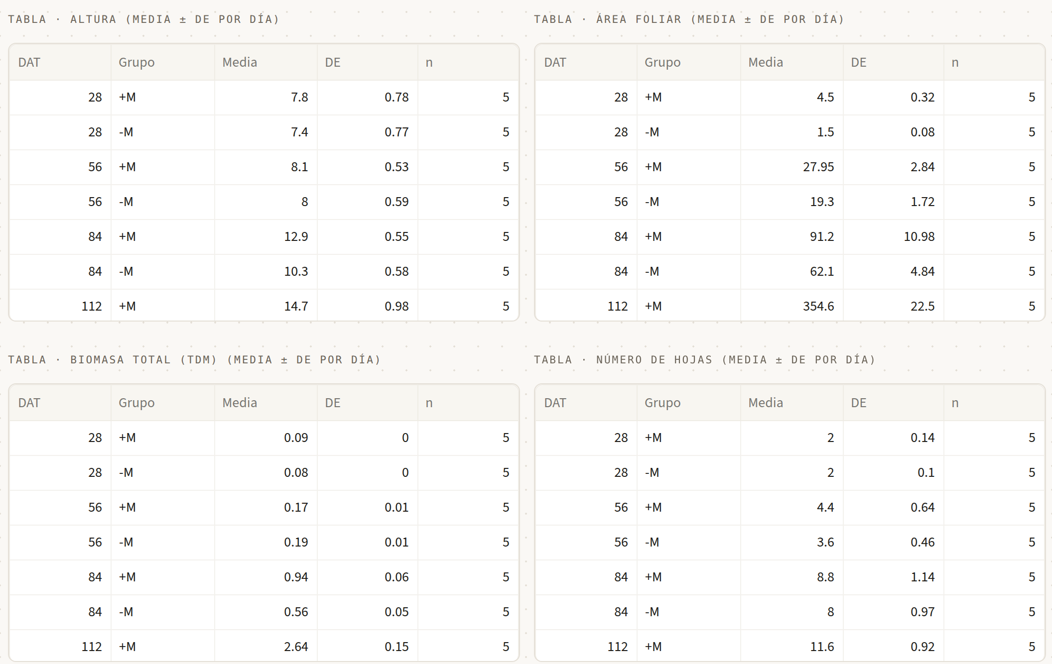
Figura 1. Media ± DE por día y grupo de las cuatro variables con datos reales (altura, área foliar, biomasa total y número de hojas), tal como las reconstruye el prototipo a partir de Aguirre-Medina et al. (2023).
Resultado. El conjunto de datos quedó conformado por cuatro variables —altura, biomasa seca total, número de hojas y área foliar—, dos grupos (−M y +M), cuatro momentos de muestreo (28, 56, 84 y 112 ddt) y cinco réplicas por combinación, es decir, 160 observaciones (Figura 1). La Tabla 7 resume la media, la desviación estándar, el coeficiente de variación y el cambio porcentual de +M respecto a −M. El área foliar mostró la mayor separación entre tratamientos en todas las fechas (+200 % a los 28 ddt y +97 % a los 112 ddt: 354.6 frente a 179.9 cm²); la biomasa total pasó de +13 % a los 28 ddt a −8 % a los 56 ddt y luego a +66 % y +72 % a los 84 y 112 ddt (2.64 frente a 1.54 g); la altura solo se separó a los 84 ddt (+25 %; 12.9 frente a 10.3 cm) y terminó con +4 % (14.7 frente a 14.1 cm), y el número de hojas fue igual a los 28 ddt y terminó con +5 % (11.6 frente a 11.0 hojas). El CV osciló entre 3.2 % y 14.6 %.
Tabla 7. Estadística descriptiva de las variables de crecimiento por tratamiento y momento de medición.
Variable | ddt | Media +M ± DE | Media −M ± DE | CV +M / −M (%) | Cambio (%)
Altura (cm) | 28 | 7.80 ± 0.78 | 7.40 ± 0.77 | 10.0 / 10.4 | +5.4
 | 56 | 8.10 ± 0.53 | 8.00 ± 0.59 | 6.5 / 7.4 | +1.3
 | 84 | 12.90 ± 0.55 | 10.30 ± 0.58 | 4.2 / 5.6 | +25.2
 | 112 | 14.70 ± 0.98 | 14.10 ± 0.80 | 6.7 / 5.7 | +4.3
Biomasa total (g) | 28 | 0.093 ± 0.003 | 0.082 ± 0.003 | 3.2 / 3.7 | +13.4
 | 56 | 0.172 ± 0.010 | 0.186 ± 0.010 | 5.8 / 5.1 | −7.5
 | 84 | 0.935 ± 0.058 | 0.563 ± 0.047 | 6.3 / 8.4 | +66.1
 | 112 | 2.635 ± 0.152 | 1.535 ± 0.050 | 5.8 / 3.3 | +71.7
Número de hojas (u) | 28 | 2.00 ± 0.14 | 2.00 ± 0.10 | 7.2 / 4.9 | +0.0
 | 56 | 4.40 ± 0.64 | 3.60 ± 0.46 | 14.6 / 12.7 | +22.2
 | 84 | 8.80 ± 1.14 | 8.00 ± 0.97 | 13.0 / 12.1 | +10.0
 | 112 | 11.60 ± 0.92 | 11.00 ± 1.51 | 7.9 / 13.7 | +5.5
Área foliar (cm²) | 28 | 4.50 ± 0.32 | 1.50 ± 0.08 | 7.1 / 5.4 | +200.0
 | 56 | 27.95 ± 2.84 | 19.30 ± 1.72 | 10.2 / 8.9 | +44.8
 | 84 | 91.20 ± 10.98 | 62.10 ± 4.84 | 12.0 / 7.8 | +46.9
 | 112 | 354.60 ± 22.50 | 179.90 ± 25.67 | 6.3 / 14.3 | +97.1
Nota: ddt = días después del trasplante; CV = DE/media × 100; Cambio (%) = (media +M − media −M)/media −M × 100. El diámetro del tallo no se incluye porque no figura en el cuadro de datos de la fuente.
Discusión. La baja variabilidad entre réplicas (CV < 15 %) indica que las diferencias entre tratamientos son grandes respecto al ruido experimental, lo que favorece la estimación de los parámetros en las fases siguientes. El hecho de que la ventaja de +M se concentre en el área foliar y la biomasa, y que sea mayor en la segunda mitad del periodo, es coherente con el tiempo que requiere la simbiosis para establecerse y con lo documentado en Coffea arabica, donde el beneficio de la inoculación se ha manifestado principalmente en masa seca aérea, radicular y total (Fonseca et al., 2019) y se ha asociado a mejoras en eficiencia fotosintética y nutrición mineral (Araújo et al., 2020). La inversión transitoria de la biomasa a los 56 ddt sugiere un costo inicial de carbono asociado al establecimiento del hongo antes de que la planta reciba el beneficio nutricional.
Conclusión. La Fase 1 produjo un conjunto de datos completo y consistente para las cuatro variables, en el que la inoculación con HMA ejerce un efecto positivo concentrado en el área foliar y la biomasa, más marcado entre los 84 y los 112 ddt, y escaso en la altura y el número de hojas.

3.2. Fase 2 — Verificación del procedimiento de ajuste con datos de prueba
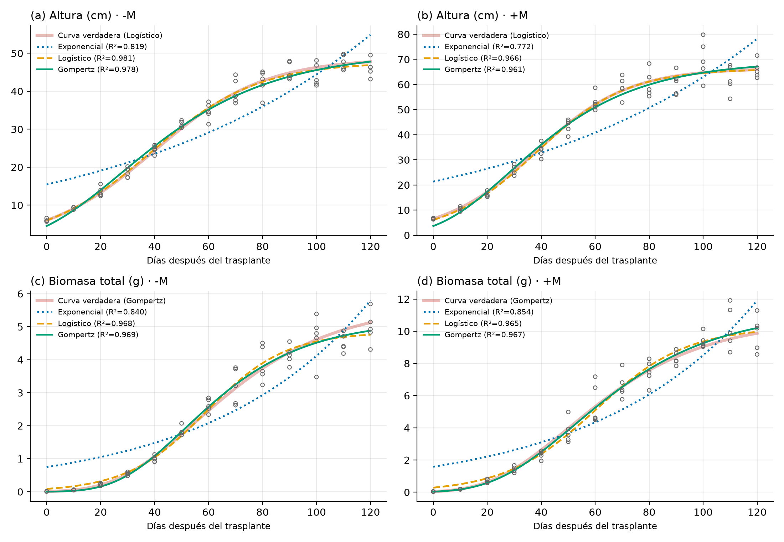
Figura 2. Ajuste de los modelos exponencial, logístico y de Gompertz sobre los datos de prueba generados con parámetros conocidos: (a, b) altura generada con el modelo logístico; (c, d) biomasa generada con el modelo de Gompertz. La línea gruesa clara es la curva verdadera.
Resultado. Sobre los datos de prueba (13 fechas entre 0 y 120 días y 5 réplicas por fecha) los tres modelos convergieron en las diez combinaciones de variable y grupo, y en todas el mayor R² correspondió a la familia con la que se generaron los datos: el logístico en altura, diámetro, número de hojas y área foliar (R² entre 0.935 y 0.982) y el de Gompertz en biomasa (R² = 0.969 y 0.967); el exponencial quedó siempre por debajo (R² entre 0.764 y 0.877) (Figura 2). Con el modelo generador, la asíntota A y el tiempo de inflexión t₀ se recuperaron con un error inferior a 5 % en 8 de las 10 combinaciones (máximo 9 %) y la tasa k con un error máximo de 17 %; el intervalo de confianza del 95 % contuvo el valor verdadero en 27 de los 30 parámetros. La Tabla 8 muestra el detalle para la altura y la biomasa; los valores de la Tabla 5 y de la Tabla 6 corresponden también a esta verificación.
Tabla 8. Parámetros verdaderos y recuperados por el modelo generador en los datos de prueba (altura y biomasa).
Variable · grupo | Modelo | Parámetro | Verdadero | Estimado (IC 95 %) | Error (%) | ¿IC contiene?
Altura (cm) · −M | Logístico | A | 48.70 | 47.64 (46.35 – 48.93) | −2.2 | Sí
 |  | k | 0.0491 | 0.0506 (0.0460 – 0.0552) | +3.1 | Sí
 |  | t₀ | 40.00 | 38.47 (36.46 – 40.48) | −3.8 | Sí
Altura (cm) · +M | Logístico | A | 66.45 | 66.22 (63.98 – 68.45) | −0.4 | Sí
 |  | k | 0.0583 | 0.0597 (0.0522 – 0.0673) | +2.6 | Sí
 |  | t₀ | 38.00 | 38.34 (35.92 – 40.76) | +0.9 | Sí
Biomasa total (g) · −M | Gompertz | A | 5.71 | 5.20 (4.83 – 5.57) | −8.9 | No
 |  | k | 0.0343 | 0.0401 (0.0328 – 0.0474) | +16.9 | Sí
 |  | t₀ | 55.00 | 51.23 (48.29 – 54.17) | −6.9 | No
Biomasa total (g) · +M | Gompertz | A | 10.78 | 11.28 (10.28 – 12.27) | +4.6 | Sí
 |  | k | 0.0347 | 0.0339 (0.0274 – 0.0403) | −2.5 | Sí
 |  | t₀ | 50.00 | 52.10 (48.26 – 55.93) | +4.2 | Sí
Discusión. La recuperación de los parámetros con error pequeño y la identificación de la estructura correcta confirman que la rutina de mínimos cuadrados no lineales y los valores iniciales empleados son adecuados, tal como recomiendan Archontoulis y Miguez (2015) antes de aplicar un modelo no lineal a datos agronómicos. Los únicos casos en que el IC no contuvo el valor verdadero corresponden a la biomasa −M y al área foliar +M, las combinaciones con mayor ruido relativo, donde la tasa k y la asíntota A están correlacionadas y se compensan entre sí. También se observa que, cuando la curva incluye la fase de desaceleración, el logístico y el de Gompertz se distinguen con claridad del exponencial (diferencias de R² de 0.09 a 0.19), lo que servirá de referencia para interpretar los datos reales.
Conclusión. El procedimiento de ajuste está correctamente implementado: con datos de comportamiento conocido identifica la estructura funcional correcta y recupera sus parámetros con error pequeño, por lo que la verificación previa a la validación queda superada.

3.3. Fase 2 — Ajuste de los tres modelos con los datos reales
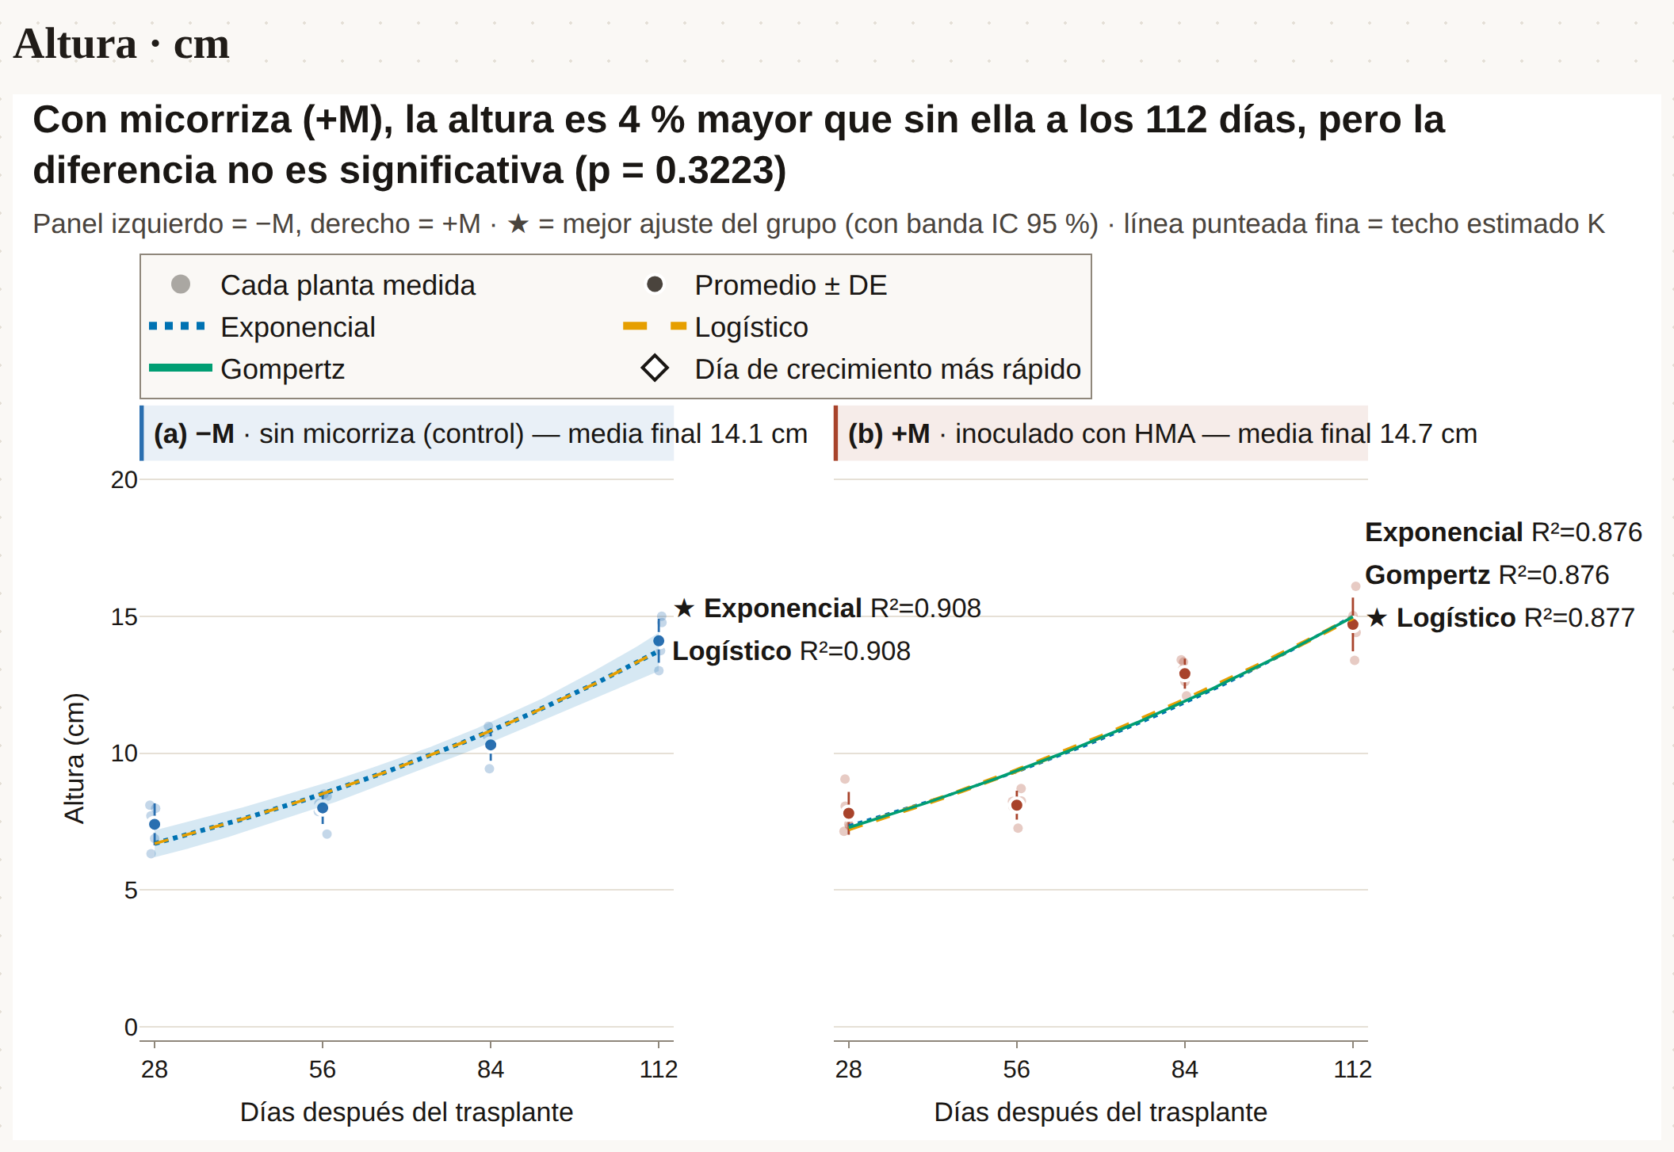
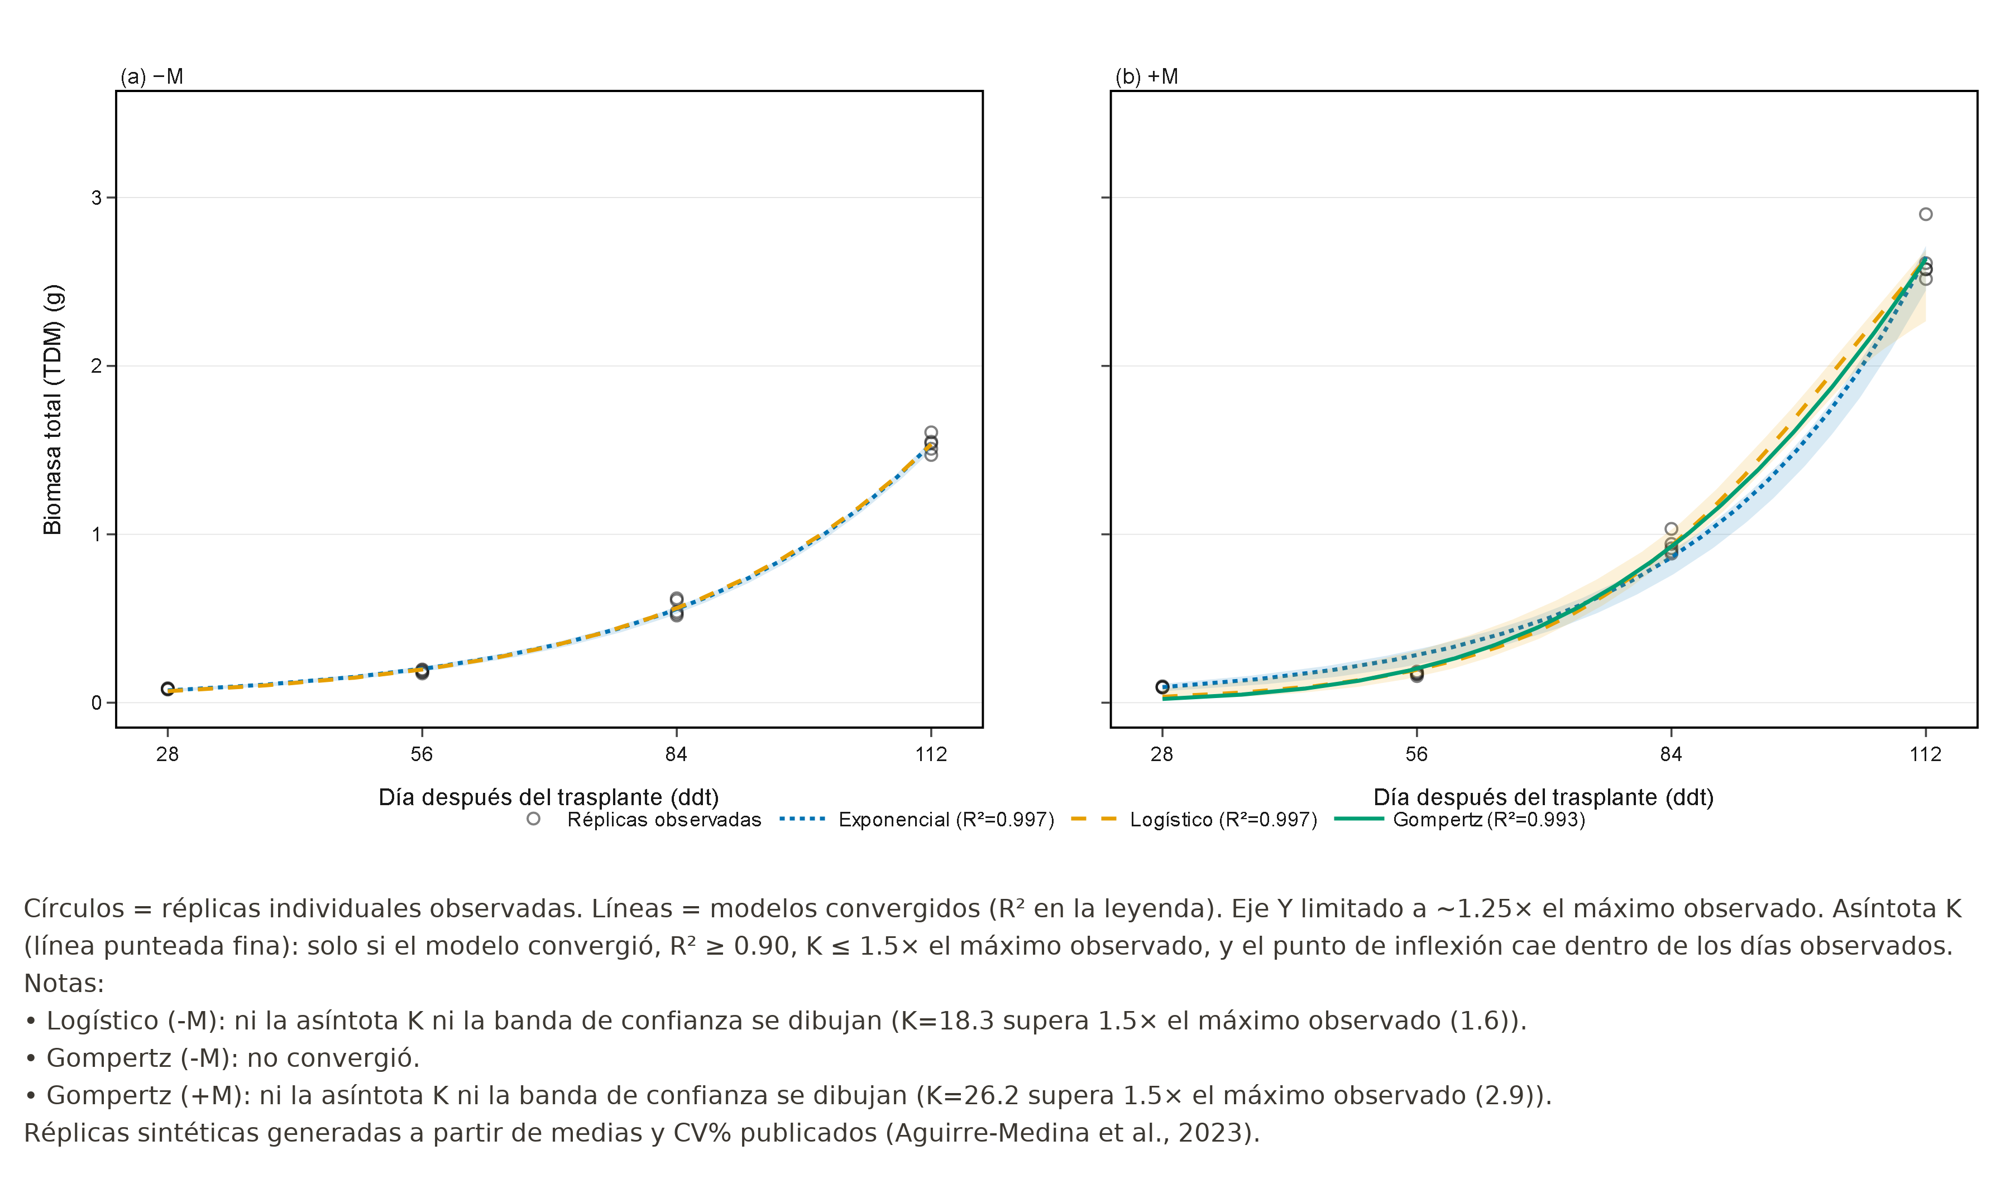
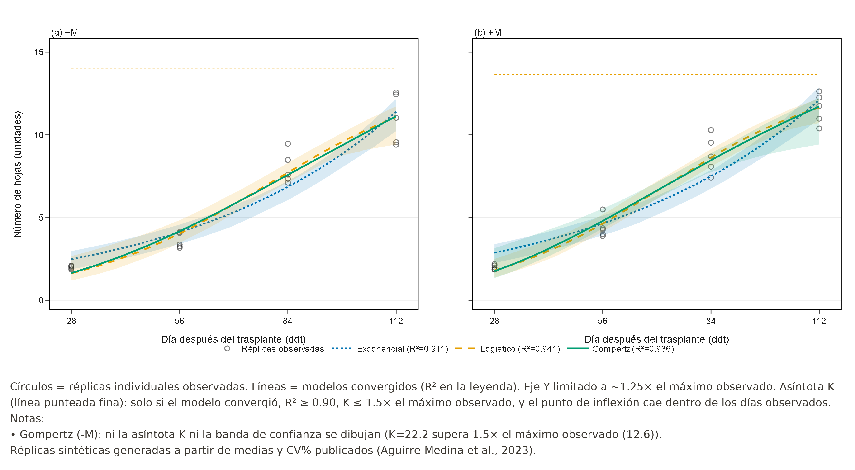
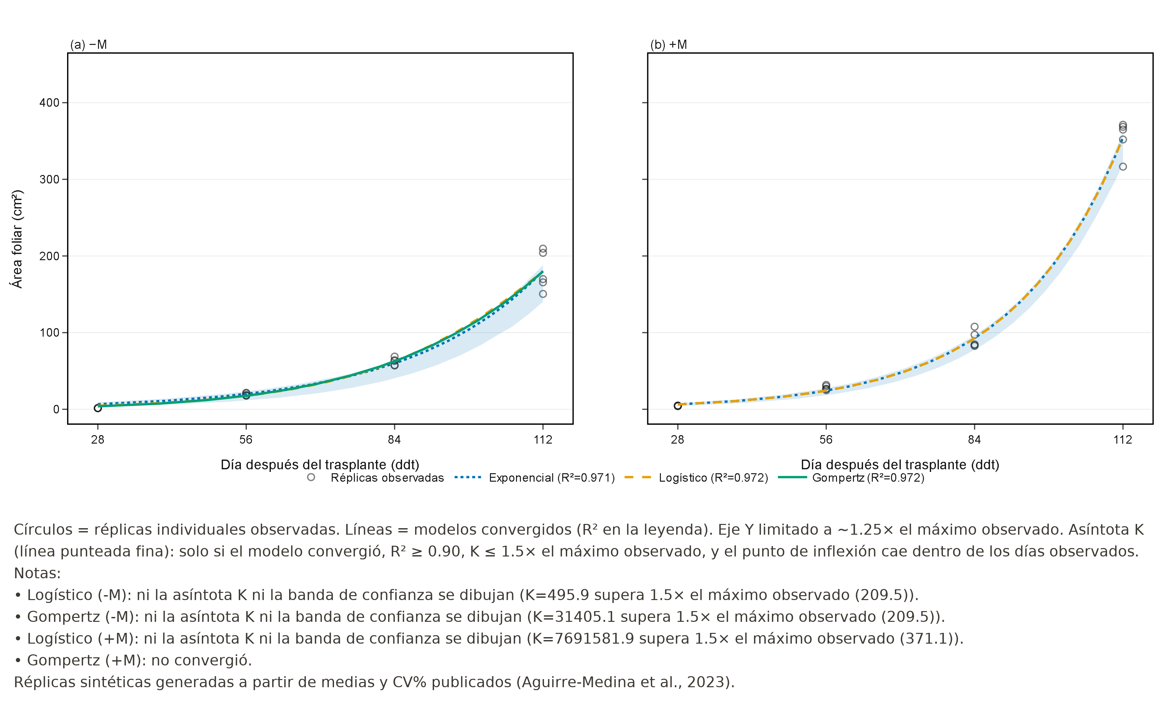
Figura 3. Curvas ajustadas de los modelos exponencial, logístico y de Gompertz frente a las réplicas observadas, por tratamiento (panel izquierdo −M, panel derecho +M): (a) altura, (b) biomasa total, (c) número de hojas y (d) área foliar.
Resultado. Con los datos reales, el exponencial y el logístico convergieron en las ocho combinaciones de variable y grupo, mientras que el de Gompertz no convergió en tres (altura −M, biomasa −M y área foliar +M), que se reportan como «No convergió» y quedan fuera de la selección (Figura 3). En las cuatro variables las curvas de los modelos convergidos son casi superpuestas en el intervalo 28–112 ddt y siguen la tendencia creciente de las réplicas; ninguna curva muestra una estabilización clara dentro del periodo observado. La línea de asíntota solo cumplió los criterios para dibujarse (convergencia, R² ≥ 0.90, A ≤ 1.5 veces el máximo observado e inflexión dentro del periodo muestreado) en el número de hojas de ambos grupos (A ≈ 14 hojas con el logístico) y en la biomasa +M (A = 4.25 g); en el resto de combinaciones A superó ampliamente el máximo observado o el R² fue inferior a 0.90, por lo que no se dibuja.
Discusión. A diferencia de los datos de prueba, los datos reales solo cubren cuatro fechas entre los 28 y los 112 ddt, un periodo en el que las plántulas de café en vivero se encuentran aún en crecimiento acelerado. Sin el tramo de desaceleración, los modelos con asíntota tienden a reproducir una curva exponencial (asíntota muy grande e inflexión fuera del periodo) y el de Gompertz, el más flexible en la parte final de la curva, no logra converger. Fernandes et al. (2014), al ajustar el logístico y el de Gompertz al crecimiento del fruto de café con un muestreo que sí cubría la curva sigmoidea completa, obtuvieron ajustes adecuados con ambos modelos; la diferencia con el presente caso se explica por la amplitud de la ventana de muestreo y no por el procedimiento de ajuste, ya validado en la sección 3.2.
Conclusión. Los modelos exponencial y logístico se ajustaron a todas las variables y grupos, y el de Gompertz a cinco de ocho; las tres estructuras describen de forma similar el crecimiento observado porque el periodo 28–112 ddt corresponde principalmente a la fase de crecimiento acelerado.

3.4. Fase 2 — Parámetros estimados y contraste entre tratamientos
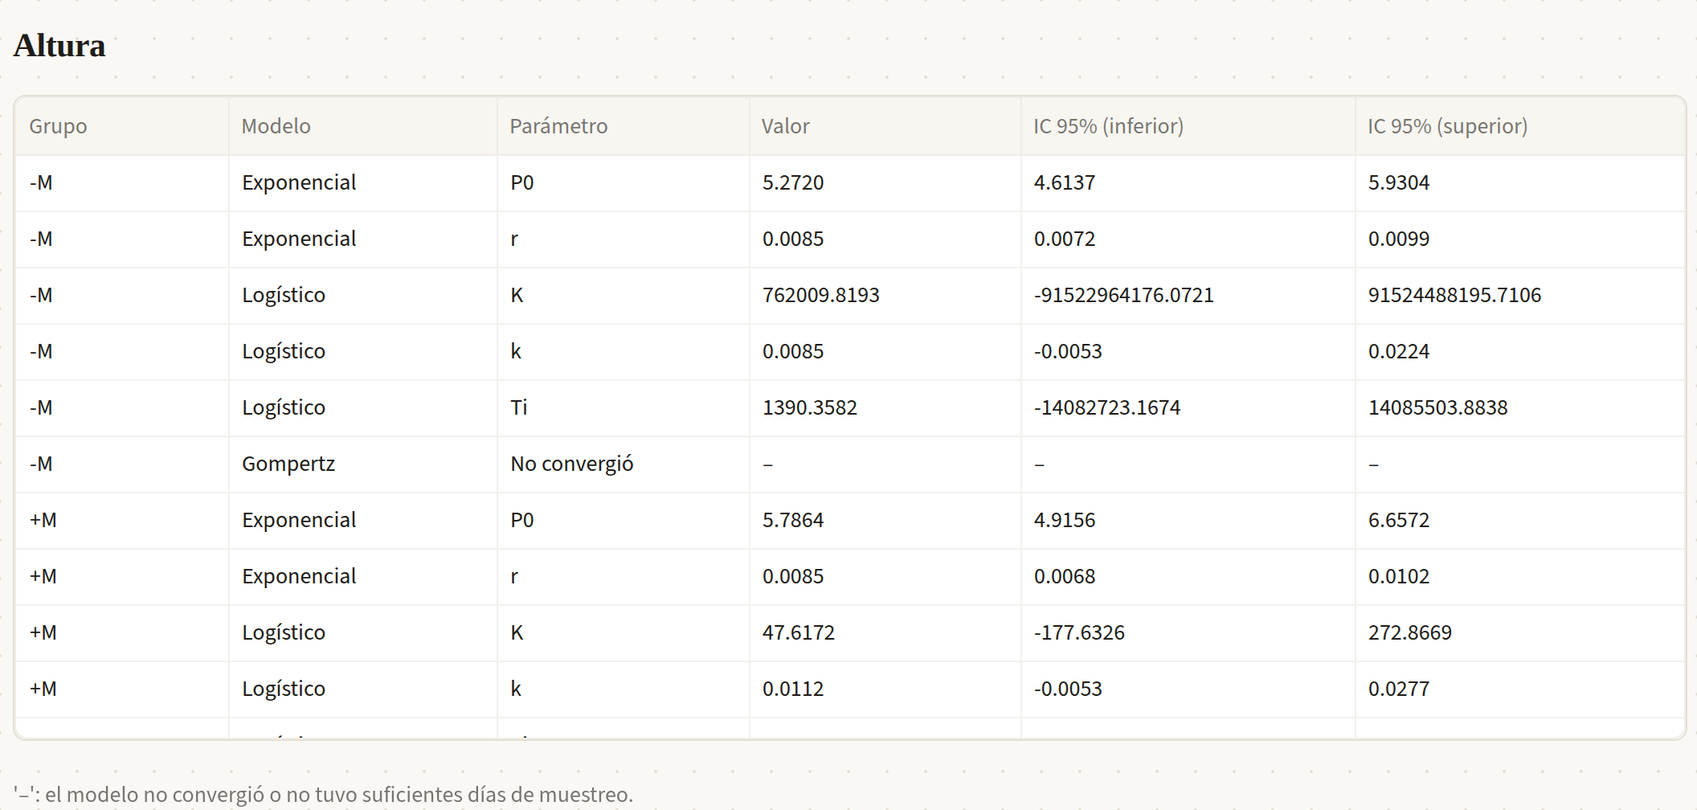
Figura 4. Parámetros estimados con sus intervalos de confianza del 95 % para la altura, por grupo y modelo (módulo «Estadística» del prototipo).
Resultado. En la altura (Figura 4) el exponencial ofreció parámetros acotados (−M: Y₀ = 5.27 cm y k = 0.0085 d⁻¹; +M: Y₀ = 5.79 cm y k = 0.0085 d⁻¹), mientras que el logístico produjo asíntotas sin sentido biológico (A = 762 010 cm en −M) con intervalos de confianza que abarcan varios órdenes de magnitud. Por ello, la Tabla 9 compara entre tratamientos el mismo modelo en ambos grupos: el logístico en el número de hojas, la única variable con asíntota identificada en los dos grupos, y el exponencial en las demás. La inoculación aumentó la tasa de crecimiento k en 22 % en el área foliar (0.0479 frente a 0.0393 d⁻¹) y en 10 % en la biomasa (0.0400 frente a 0.0363 d⁻¹), no la modificó en la altura (−0.4 %), y en el número de hojas dejó la asíntota prácticamente igual (13.7 frente a 14.0 hojas), aumentó k en 8 % y adelantó el punto de inflexión unos 7 días (71.4 frente a 78.6 ddt). En la biomasa +M el logístico sí identificó una asíntota (A = 4.25 g; IC 95 %: 2.49 – 6.01) con inflexión a los 104 ddt, mientras que en −M la inflexión (175 ddt) quedó fuera del periodo observado.
Tabla 9. Parámetros estimados por tratamiento, con intervalos de confianza del 95 %, para el modelo común a ambos grupos en cada variable.
Variable | Modelo | Parámetro | +M (IC 95 %) | −M (IC 95 %) | Dif. (%)
Altura (cm) | Exponencial | Y₀ (cm) | 5.786 (4.916 – 6.657) | 5.272 (4.614 – 5.930) | +9.8
 |  | k (d⁻¹) | 0.00851 (0.00685 – 0.01018) | 0.00855 (0.00716 – 0.00993) | −0.4
Biomasa total (g) | Exponencial | Y₀ (g) | 0.0300 (0.0188 – 0.0412) | 0.0263 (0.0214 – 0.0312) | +14.0
 |  | k (d⁻¹) | 0.0400 (0.0366 – 0.0434) | 0.0363 (0.0346 – 0.0380) | +10.1
Número de hojas (u) | Logístico | A (hojas) | 13.66 (11.13 – 16.19) | 13.98 (9.53 – 18.43) | −2.3
 |  | k (d⁻¹) | 0.0433 (0.0301 – 0.0566) | 0.0400 (0.0235 – 0.0566) | +8.3
 |  | t₀ (ddt) | 71.4 (59.7 – 83.1) | 78.6 (58.4 – 98.8) | −9.1
Área foliar (cm²) | Exponencial | Y₀ (cm²) | 1.662 (0.939 – 2.385) | 2.205 (0.761 – 3.650) | −24.6
 |  | k (d⁻¹) | 0.0479 (0.0439 – 0.0518) | 0.0393 (0.0333 – 0.0453) | +21.8
Nota: Y₀ = tamaño estimado al trasplante; k = tasa de crecimiento; A = asíntota; t₀ = día del punto de inflexión. Dif. (%) = (+M − −M)/−M × 100.
Discusión. Que la inoculación actúe sobre k y t₀ y no sobre A significa que la plántula inoculada llega antes a un mismo tamaño, es decir, un adelanto del momento de trasplante, más que un mayor tamaño final; ambos escenarios tienen consecuencias operativas distintas para el vivero. Traducir el efecto de la inoculación a parámetros interpretables es la contribución que la literatura de modelado atribuye a este enfoque frente al reporte de valores finales aislados (Archontoulis & Miguez, 2015; Tjørve & Tjørve, 2017). Como en Fernandes et al. (2014), la amplitud de los intervalos de confianza es el criterio que permite decidir qué parámetros son interpretables: aquí solo lo son A y t₀ en el número de hojas y en la biomasa +M, y Y₀ y k en el resto.
Conclusión. La inoculación con HMA actuó sobre la velocidad de crecimiento —más rápida en el área foliar y la biomasa y con inflexión más temprana en el número de hojas— y no sobre el tamaño máximo alcanzable, que con el periodo de muestreo disponible solo puede estimarse con fiabilidad en el número de hojas, donde no difirió entre tratamientos.

3.5. Fase 3 — Simulación del crecimiento con datos reales
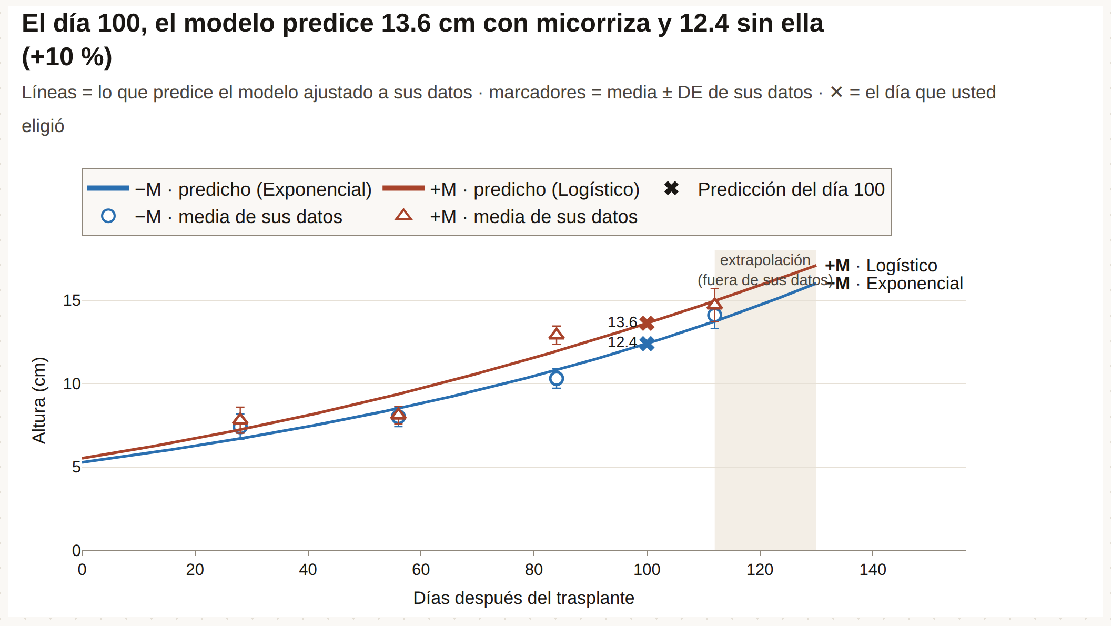
Figura 5. Simulación con datos reales: trayectoria de la altura predicha por el mejor modelo de cada grupo (−M exponencial, +M logístico), con las medias ± DE observadas, la predicción para el día 100 y el tramo de extrapolación.
Resultado. La simulación reprodujo la trayectoria continua de cada variable entre el día 0 y el final del periodo, a partir del mejor modelo de cada grupo (Figura 5). Las curvas pasaron cerca de las medias observadas en las cuatro fechas; la mayor desviación en la altura se registró a los 84 ddt en +M, donde la media observada (12.9 cm) quedó por encima de la curva. La Tabla 10 recoge los valores simulados para un día no muestreado (100 ddt): 13.6 frente a 12.4 cm de altura (+10 %), 1.85 frente a 1.00 g de biomasa (+84 %), 10.6 frente a 9.8 hojas (+8 %) y 199.5 frente a 117.2 cm² de área foliar (+70 %).
Tabla 10. Valores simulados para el día 100 después del trasplante (día no muestreado) con el mejor modelo de cada grupo.
Variable | Modelo −M | Valor −M | Modelo +M | Valor +M | Efecto (%)
Altura (cm) | Exponencial | 12.4 | Logístico | 13.6 | +9.8
Biomasa total (g) | Logístico | 1.004 | Logístico | 1.846 | +83.9
Número de hojas (u) | Logístico | 9.8 | Logístico | 10.6 | +7.9
Área foliar (cm²) | Gompertz | 117.2 | Exponencial | 199.5 | +70.2
Discusión. La simulación permite estimar el tamaño de la plántula en cualquier día del periodo y, por tanto, anticipar cuándo alcanza un umbral de trasplante, que es la utilidad operativa que la literatura atribuye a los modelos de simulación de cultivos (López-Escudero et al., 2025). Los valores simulados conservan el patrón de la Tabla 7: el efecto de la inoculación es grande en la biomasa y el área foliar y pequeño en la altura y el número de hojas. Fuera del periodo observado (después de los 112 ddt) la simulación es una extrapolación y debe interpretarse con cautela, porque ninguno de los modelos dispone de datos de la fase de estabilización.
Conclusión. El modelo seleccionado reproduce de forma continua el crecimiento de los grupos +M y −M y permite estimar valores en días no muestreados, con una ventaja simulada de +M del 70 % al 84 % en área foliar y biomasa a los 100 ddt.

3.6. Fase 3 — Efecto de la inoculación: prueba t de Welch
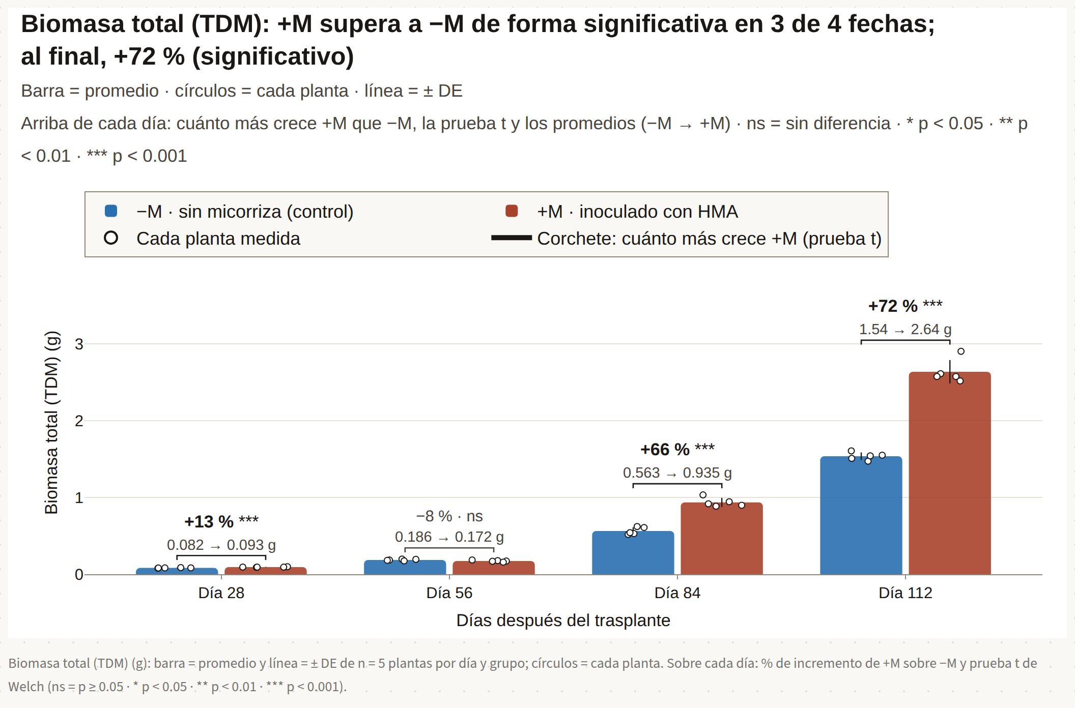
Figura 6. Biomasa total por grupo y día: barras = media, círculos = cada plántula, línea = ± DE; sobre cada día, incremento de +M sobre −M y significancia de la prueba t de Welch (ns = p ≥ 0.05; = p < 0.001).
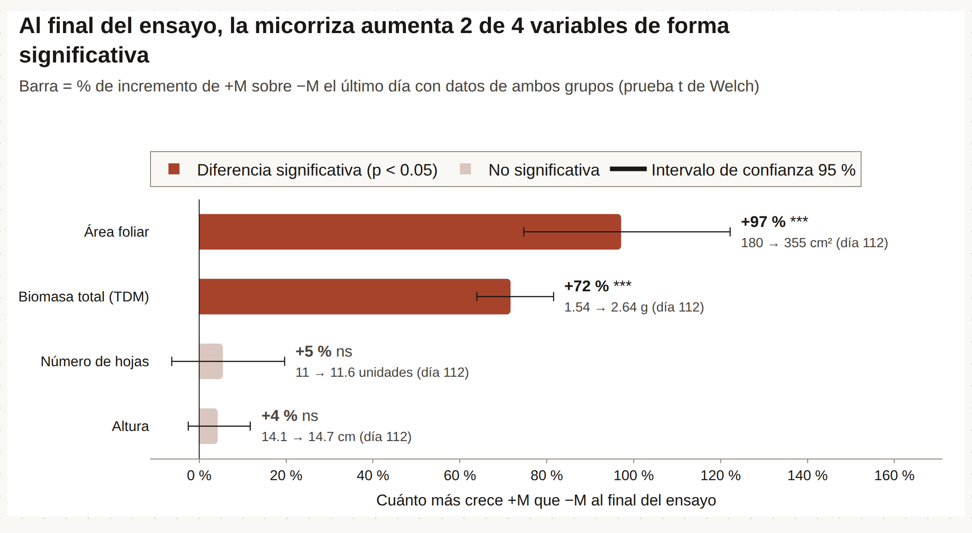
Figura 7. Incremento porcentual de +M sobre −M a los 112 ddt en cada variable, con su intervalo de confianza del 95 % (en color, diferencia significativa; en gris, no significativa).
Resultado. La prueba t de Welch (Tabla 11) mostró que el área foliar fue la única variable con diferencias significativas en las cuatro fechas (p < 0.01), con +97 % a los 112 ddt (t = 11.45; p < 0.001). La biomasa total difirió significativamente en 3 de 4 fechas (+13 % a los 28 ddt, +66 % a los 84 ddt y +72 % a los 112 ddt; p < 0.001), y no a los 56 ddt (−8 %; p = 0.053) (Figura 6). En la altura solo hubo diferencia significativa a los 84 ddt (+25 %; p < 0.001), y el número de hojas no difirió en ninguna fecha (p ≥ 0.056). Al final del ensayo la inoculación aumentó de forma significativa 2 de las 4 variables: el área foliar y la biomasa total (Figura 7).
Tabla 11. Prueba t de Welch entre +M y −M por variable y día de muestreo.
Variable | ddt | Diferencia (%) | t | p | Significancia
Altura (cm) | 28 | +5.4 | 0.816 | 0.438 | ns
 | 56 | +1.3 | 0.282 | 0.785 | ns
 | 84 | +25.2 | 7.297 | < 0.001 | ***
 | 112 | +4.3 | 1.058 | 0.322 | ns
Biomasa total (g) | 28 | +13.4 | 5.790 | < 0.001 | ***
 | 56 | −7.5 | −2.276 | 0.053 | ns
 | 84 | +66.1 | 11.043 | < 0.001 | ***
 | 112 | +71.7 | 15.327 | < 0.001 | ***
Número de hojas (u) | 28 | +0.0 | 0.000 | 1.000 | ns
 | 56 | +22.2 | 2.270 | 0.056 | ns
 | 84 | +10.0 | 1.193 | 0.268 | ns
 | 112 | +5.5 | 0.759 | 0.474 | ns
Área foliar (cm²) | 28 | +200.0 | 20.249 | < 0.001 | ***
 | 56 | +44.8 | 5.829 | < 0.001 | ***
 | 84 | +46.9 | 5.421 | 0.002 | **
 | 112 | +97.1 | 11.445 | < 0.001 | ***
Nota: ns = p ≥ 0.05; = p < 0.05; = p < 0.01; = p < 0.001. Las réplicas se reconstruyeron a partir de las medias y desviaciones publicadas, por lo que los valores p reproducen la comparación de medias de la fuente y no constituyen evidencia estadística independiente.
Discusión. El efecto significativo y de gran magnitud en el área foliar y la biomasa concuerda con los trabajos que reportan que los HMA estimulan el crecimiento de las plántulas de café en vivero, sobre todo a través de la acumulación de materia seca y de la superficie fotosintética (Fonseca et al., 2019; Araújo et al., 2020; Gomes Júnior et al., 2025). La ausencia de efecto significativo en la altura y el número de hojas al final del periodo sugiere que la planta inoculada invierte el beneficio nutricional en expandir sus hojas y acumular biomasa más que en alargar el tallo o emitir hojas nuevas, en línea con la respuesta del eje raíz–tallo descrita por Chialva et al. (2023).
Conclusión. El efecto de la inoculación es estadísticamente significativo en el área foliar (en todas las fechas) y en la biomasa total (en 3 de 4 fechas), y no significativo al cierre del vivero en la altura y el número de hojas.

3.7. Fase 3 — Tasas de crecimiento absoluto y relativo
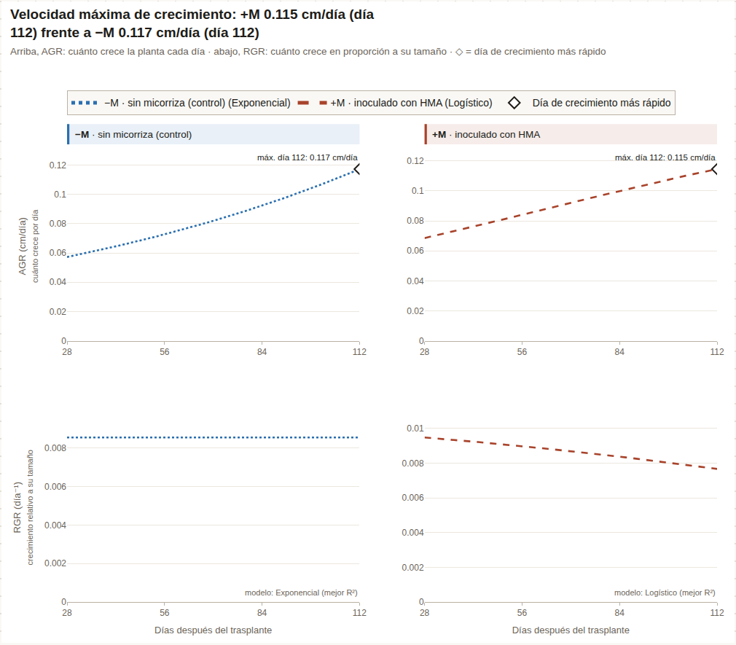
Figura 8. Tasa de crecimiento absoluto (AGR, arriba) y relativo (RGR, abajo) de la altura, calculadas a partir del mejor modelo de cada grupo (−M exponencial, +M logístico); ◇ = día de crecimiento más rápido.
Resultado. En la altura la AGR aumentó a lo largo de todo el periodo y alcanzó su máximo a los 112 ddt con valores casi idénticos en ambos grupos (0.117 cm d⁻¹ en −M y 0.115 cm d⁻¹ en +M), y la RGR fue constante en −M (0.0085 d⁻¹) y descendió levemente en +M (de 0.0095 a 0.0077 d⁻¹) (Figura 8). En las demás variables (Tabla 12), la AGR máxima de +M casi triplicó la del control en el área foliar (17.0 frente a 6.2 cm² d⁻¹) y fue 25 % mayor en la biomasa (0.067 frente a 0.053 g d⁻¹), con el máximo de +M a los 104 ddt; en el número de hojas fue similar (0.148 frente a 0.140 hojas d⁻¹), pero se alcanzó unos 8 días antes en +M (71 frente a 79 ddt).
Tabla 12. Tasas de crecimiento absoluto (AGR) y relativo (RGR) derivadas del mejor modelo de cada grupo.
Variable | Grupo | Modelo | AGR máxima | Día AGR máx. | RGR 28 ddt (d⁻¹) | RGR 112 ddt (d⁻¹)
Altura (cm) | −M | Exponencial | 0.117 cm d⁻¹ | 112 | 0.0085 | 0.0085
 | +M | Logístico | 0.115 cm d⁻¹ | 112 | 0.0095 | 0.0077
Biomasa total (g) | −M | Logístico | 0.053 g d⁻¹ | 112 | 0.0379 | 0.0348
 | +M | Logístico | 0.067 g d⁻¹ | 104 | 0.0624 | 0.0239
Número de hojas (u) | −M | Logístico | 0.140 hojas d⁻¹ | 79 | 0.0353 | 0.0083
 | +M | Logístico | 0.148 hojas d⁻¹ | 71 | 0.0376 | 0.0064
Área foliar (cm²) | −M | Gompertz | 6.163 cm² d⁻¹ | 112 | 0.0599 | 0.0343
 | +M | Exponencial | 16.969 cm² d⁻¹ | 112 | 0.0479 | 0.0479
Discusión. Las tasas describen la dinámica del crecimiento y no solo su resultado acumulado. Que la AGR de la biomasa +M alcance su máximo antes del final del periodo, mientras la del control sigue aumentando, indica que la planta inoculada entra antes en la fase de desaceleración, lo cual es coherente con el adelanto de t₀ observado en la sección 3.4. Fernandes et al. (2014) destacan que identificar el momento de máxima tasa de crecimiento permite reconocer los periodos de mayor demanda de nutrientes, información útil para programar la fertilización en el vivero.
Conclusión. La inoculación no modificó la velocidad de elongación del tallo, pero aceleró la expansión foliar y la acumulación de biomasa y adelantó el momento de máximo crecimiento.

3.8. Fase 4 — Análisis de residuales
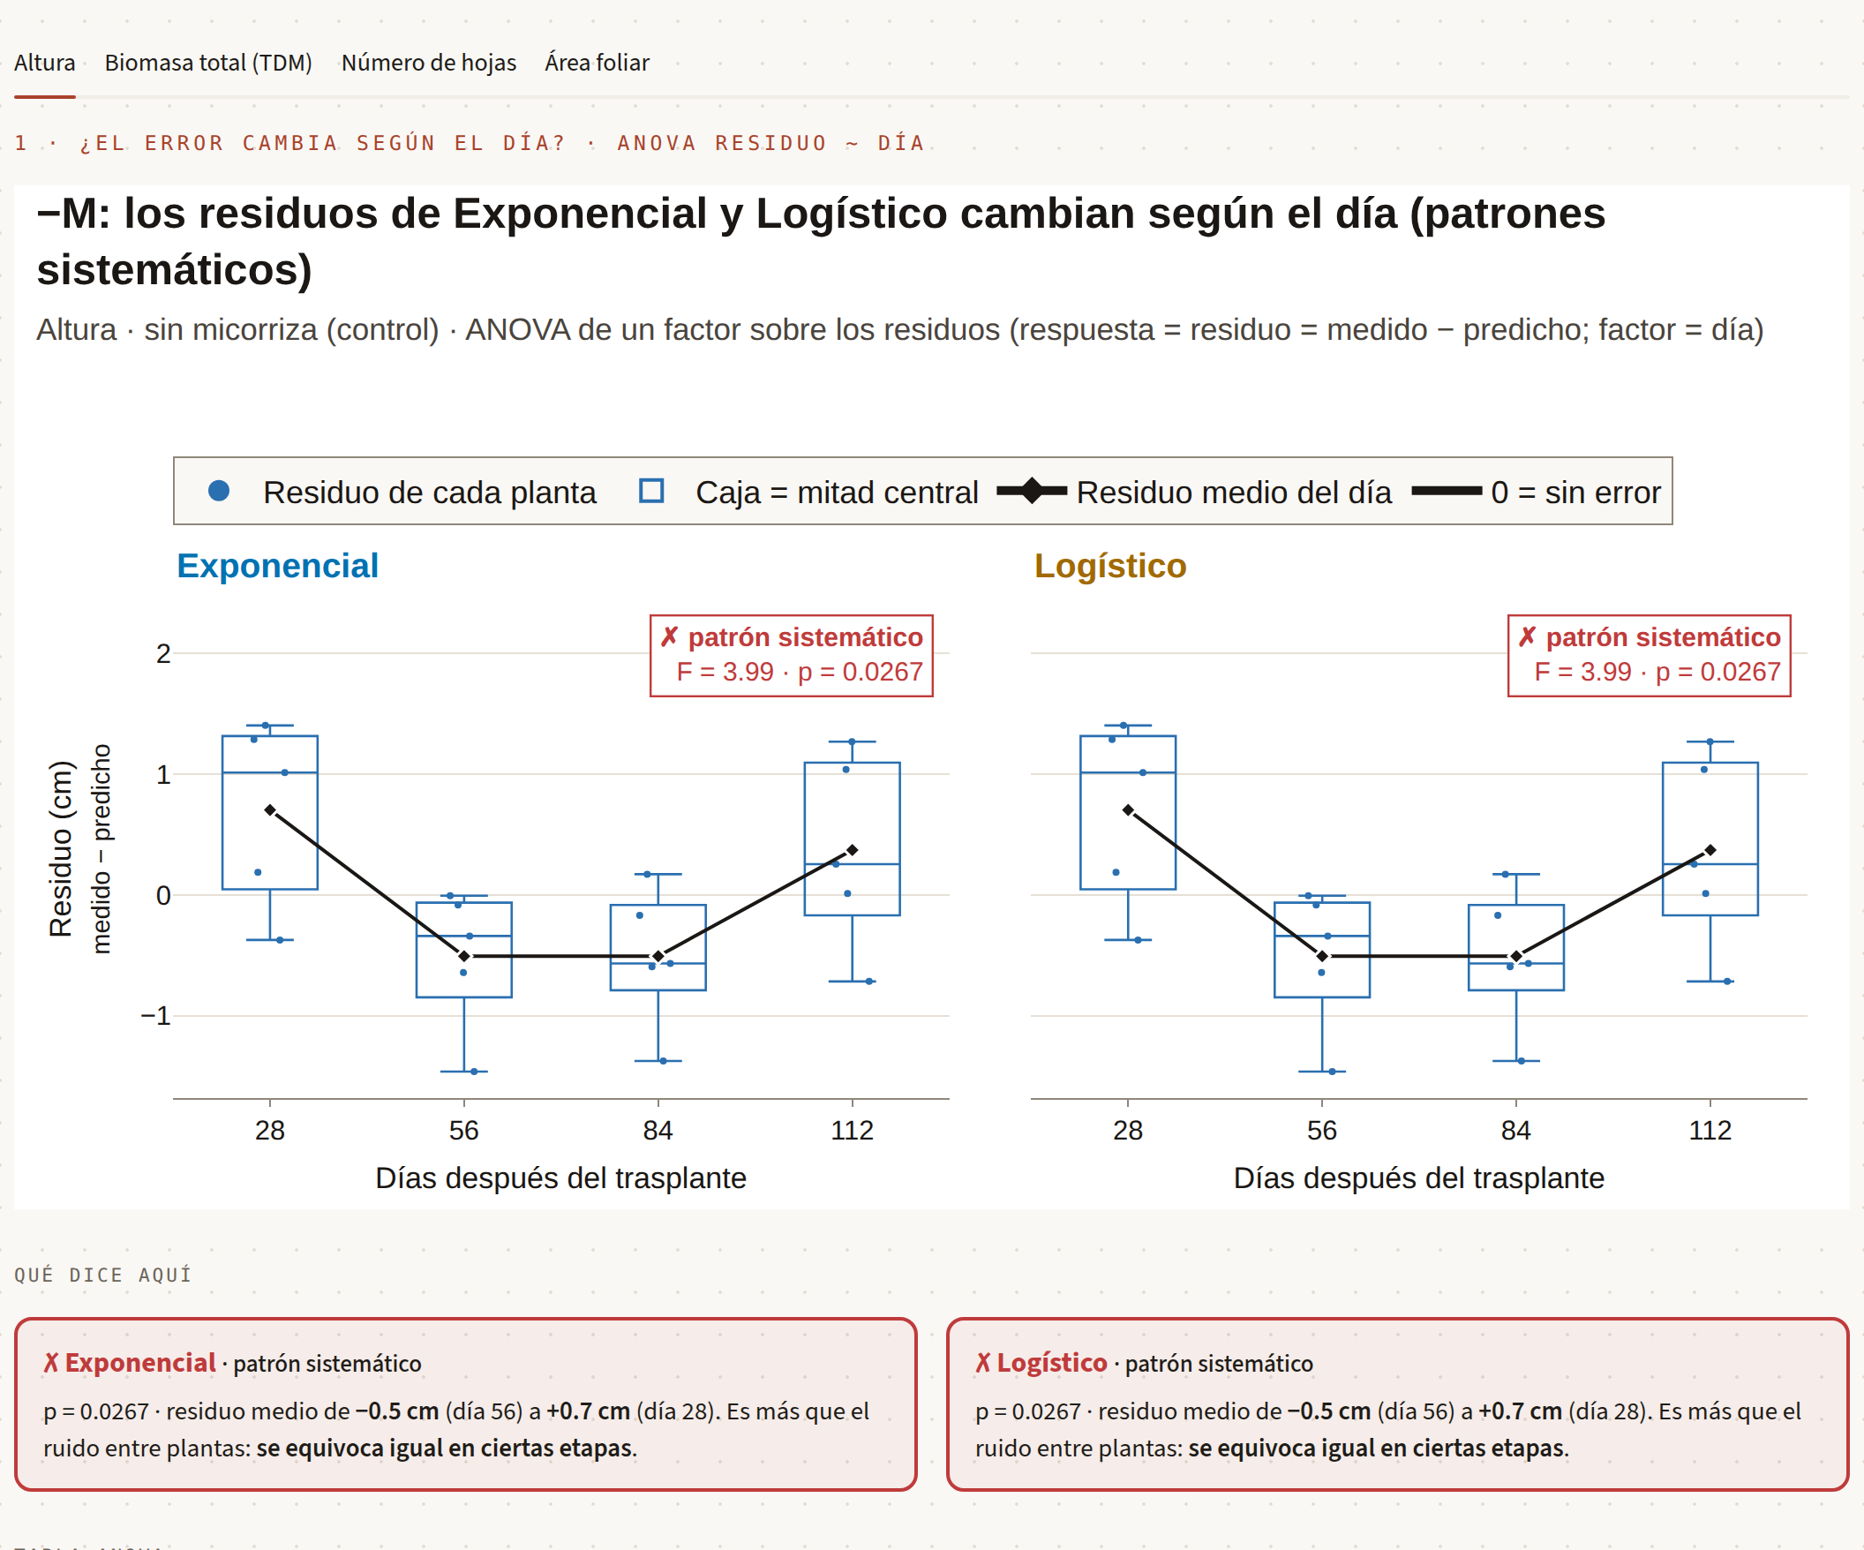
Figura 9. Residuales (medido − predicho) frente al día de muestreo para la altura del grupo −M, con el ANOVA de un factor residuo ~ día (módulo «Residuos» del prototipo).
Resultado. La Tabla 13 resume las pruebas sobre los residuales del mejor modelo de cada variable y grupo. En la altura los residuales cambian según el día de muestreo: el ANOVA residuo ~ día fue significativo en −M (F = 3.99; p = 0.027), donde el modelo subestima a los 28 ddt (+0.7 cm) y sobreestima a los 56 y 84 ddt (−0.5 cm) (Figura 9), y en +M (F = 8.97; p = 0.001). En la biomasa, el número de hojas y el área foliar no hubo dependencia del día (p ≥ 0.47). La normalidad (Shapiro-Wilk) se cumplió en altura, número de hojas y biomasa −M, pero no en área foliar ni en biomasa +M; el estadístico de Durbin-Watson estuvo entre 1.35 y 2.67, fuera del intervalo 1.5–2.5 en la altura (autocorrelación positiva) y el área foliar, y la prueba de Breusch-Pagan detectó heterocedasticidad en área foliar, biomasa −M y número de hojas −M. El ANOVA del error absoluto entre modelos no mostró diferencias significativas en ninguna combinación (p ≥ 0.16; misma letra de Tukey para los tres modelos).
Tabla 13. Pruebas sobre los residuales del mejor modelo de cada variable y grupo.
Variable | Grupo | Modelo | Shapiro-Wilk W (p) | Durbin-Watson | Breusch-Pagan (p) | ANOVA día F (p) | Supuestos
Altura (cm) | −M | Exponencial | 0.943 (0.278) | 1.35 | 0.39 (0.530) | 3.99 (0.027) | No: independencia, sin patrón por día
 | +M | Logístico | 0.973 (0.810) | 1.37 | 0.06 (0.801) | 8.97 (0.001) | No: independencia, sin patrón por día
Biomasa total (g) | −M | Logístico | 0.968 (0.721) | 1.75 | 5.81 (0.016) | 0.42 (0.739) | No: homocedasticidad
 | +M | Logístico | 0.859 (0.007) | 2.19 | 2.49 (0.114) | 0.89 (0.467) | No: normalidad
Número de hojas (u) | −M | Logístico | 0.973 (0.820) | 1.80 | 7.87 (0.005) | 0.75 (0.538) | No: homocedasticidad
 | +M | Logístico | 0.977 (0.888) | 1.93 | 3.48 (0.062) | 0.30 (0.826) | Cumple
Área foliar (cm²) | −M | Gompertz | 0.863 (0.009) | 2.67 | 8.12 (0.004) | 0.08 (0.970) | No: normalidad, independencia, homocedasticidad
 | +M | Exponencial | 0.858 (0.007) | 2.64 | 4.31 (0.038) | 0.20 (0.893) | No: normalidad, independencia, homocedasticidad
Nota: se considera que se cumple el supuesto cuando p > 0.05 (Shapiro-Wilk, Breusch-Pagan y ANOVA residuo ~ día) y cuando el estadístico de Durbin-Watson está entre 1.5 y 2.5.
Discusión. Fernandes et al. (2014) subrayan que, si alguno de estos supuestos no se cumple, el modelo no es adecuado y la desviación debe corregirse o incorporarse en el ajuste. En su estudio, la heterogeneidad de varianzas entre fechas se resolvió con mínimos cuadrados ponderados, lo que estrechó los intervalos de confianza. En el presente trabajo la heterocedasticidad aparece en las variables cuya dispersión crece con el tamaño de la planta (área foliar y biomasa), por lo que la ponderación sería la corrección natural; el patrón por día en la altura, en cambio, indica que ninguno de los tres modelos captura bien la forma de la curva de esa variable en el periodo observado. Que el error absoluto no difiera entre modelos confirma que, con cuatro fechas, las tres estructuras cometen errores de magnitud comparable.
Conclusión. Los residuales cumplen todos los supuestos en el número de hojas +M e incumplen solo uno en la biomasa (−M y +M) y en el número de hojas −M; en la altura muestran autocorrelación y un patrón sistemático por fecha, y en el área foliar incumplen normalidad, independencia y homocedasticidad, lo que recomienda emplear mínimos cuadrados ponderados en trabajos futuros.

3.9. Fase 4 — Selección del mejor modelo
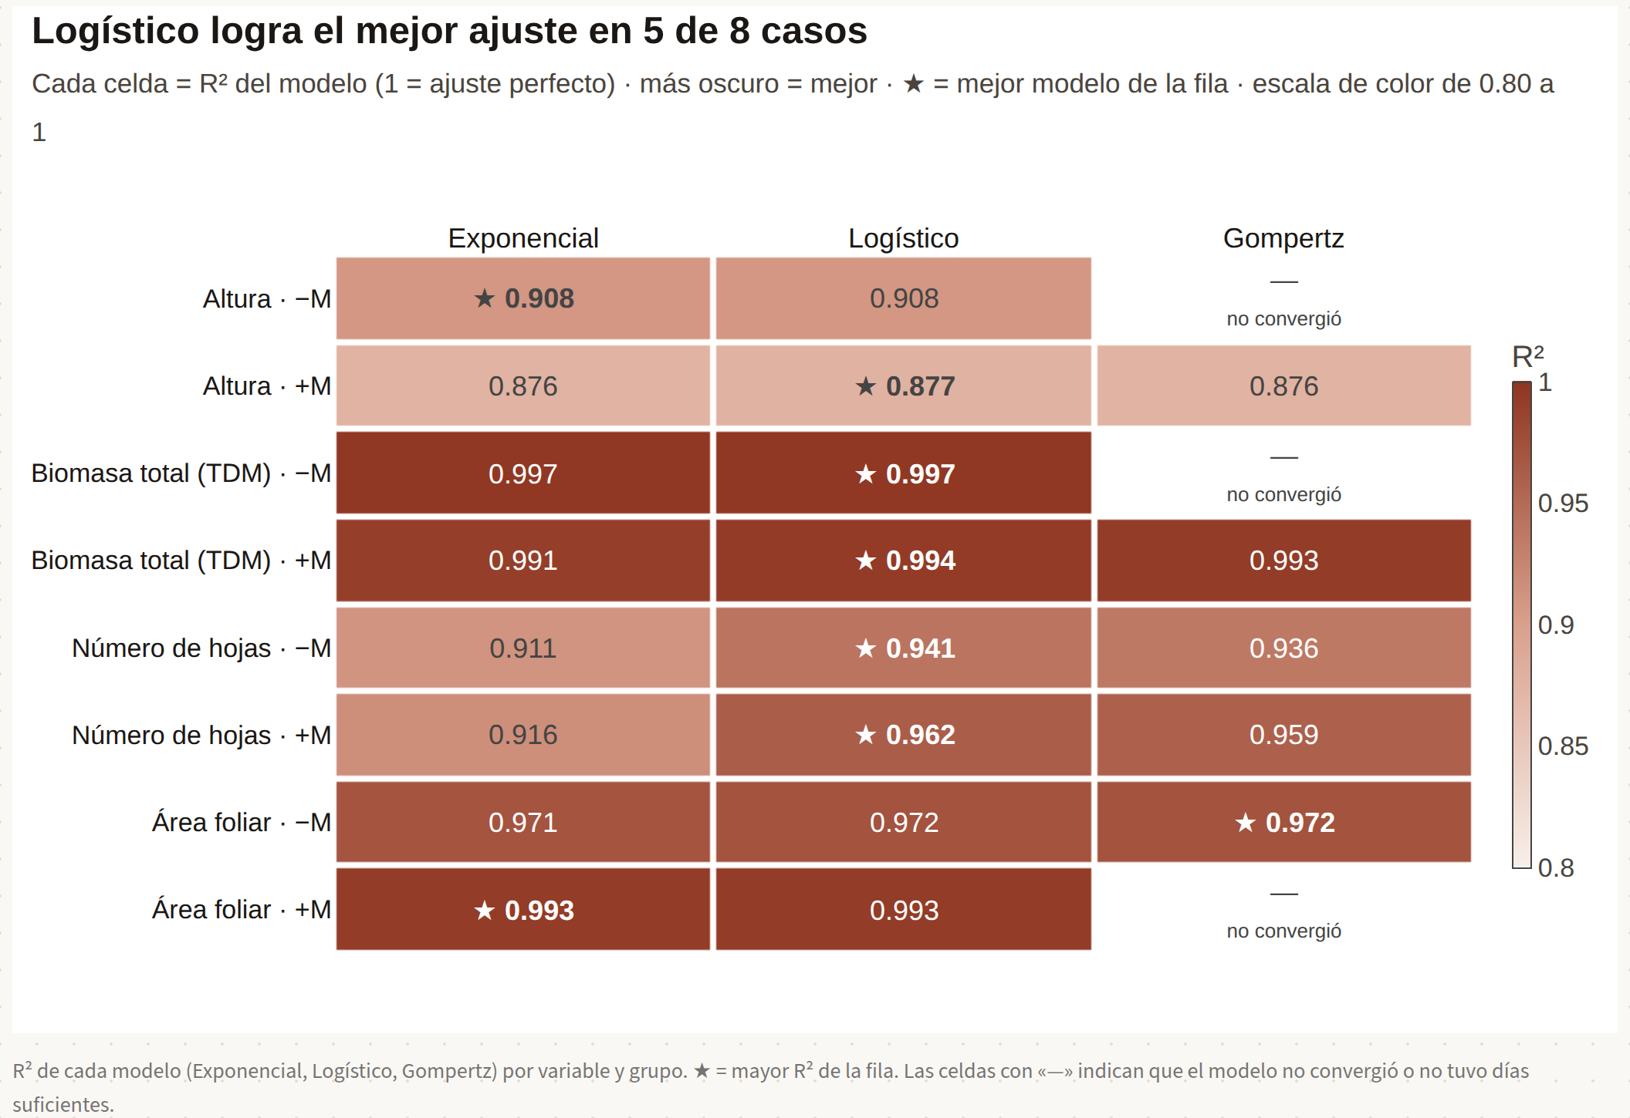
Figura 10. R² de cada modelo por variable y grupo (★ = mejor modelo de la fila; «—» = no convergió), módulo «Gráficas de barras» del prototipo.
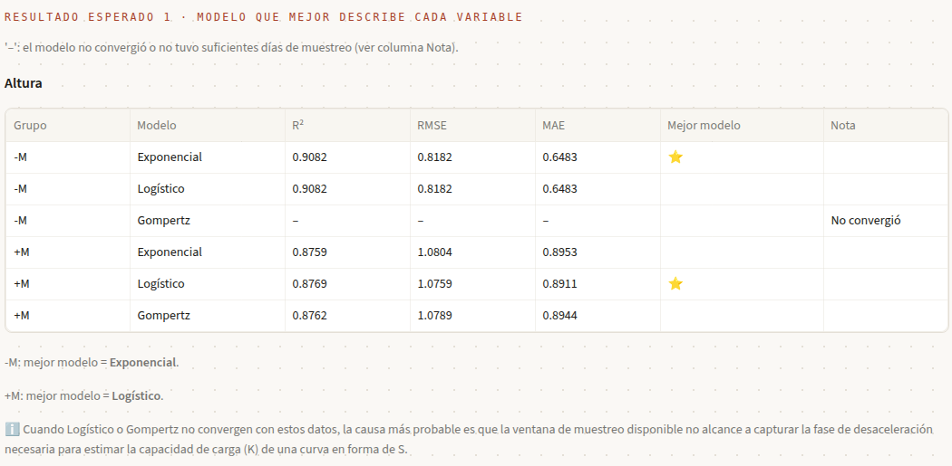
Figura 11. Modelo que mejor describe cada variable (ejemplo de la altura), con R², RMSE y MAE por grupo y modelo (módulo «Resultados esperados» del prototipo).
Resultado. El modelo logístico obtuvo el mejor desempeño conjunto en los tres criterios (Tabla 14 y Figura 10): fue el mejor de forma estricta en 5 de las 8 combinaciones —altura +M, biomasa −M y +M, número de hojas −M y +M—, con R² entre 0.877 y 0.997, el menor RMSE en esas cinco combinaciones y el menor MAE en cuatro de ellas, y alcanzó el mayor R² o empató con el mejor en 7 de 8. En la altura −M y el área foliar +M empató con el exponencial (R² = 0.908 y 0.993; métricas idénticas), que se retuvo por tener menos parámetros (Figura 11), y en el área foliar −M el de Gompertz lo superó por un margen despreciable (R² = 0.9720 frente a 0.9718). El exponencial obtuvo el menor R² en todas las combinaciones en que no empató, y el de Gompertz no convergió en 3 de 8. Las variables mejor descritas fueron la biomasa (R² ≥ 0.991) y el área foliar (R² ≥ 0.971), y la peor la altura (R² entre 0.876 y 0.908).
Tabla 14. Bondad de ajuste de los modelos exponencial, logístico y de Gompertz por variable y tratamiento (datos reales). En negrita, el modelo seleccionado en cada grupo.
Variable | Grupo | Modelo | Estado | R² | RMSE | MAE
Altura (cm) | −M | Exponencial | OK | 0.9082 | 0.8182 | 0.6483
 |  | Logístico | OK | 0.9082 | 0.8182 | 0.6483
 |  | Gompertz | No convergió | — | — | —
 | +M | Exponencial | OK | 0.8759 | 1.0804 | 0.8953
 |  | Logístico | OK | 0.8769 | 1.0759 | 0.8911
 |  | Gompertz | OK | 0.8762 | 1.0789 | 0.8944
Biomasa total (g) | −M | Exponencial | OK | 0.9968 | 0.0326 | 0.0250
 |  | Logístico | OK | 0.9968 | 0.0324 | 0.0253
 |  | Gompertz | No convergió | — | — | —
 | +M | Exponencial | OK | 0.9908 | 0.0984 | 0.0741
 |  | Logístico | OK | 0.9940 | 0.0796 | 0.0574
 |  | Gompertz | OK | 0.9935 | 0.0828 | 0.0622
Número de hojas (u) | −M | Exponencial | OK | 0.9115 | 1.0873 | 0.8570
 |  | Logístico | OK | 0.9411 | 0.8871 | 0.6993
 |  | Gompertz | OK | 0.9364 | 0.9220 | 0.7131
 | +M | Exponencial | OK | 0.9163 | 1.1002 | 0.8925
 |  | Logístico | OK | 0.9623 | 0.7381 | 0.5916
 |  | Gompertz | OK | 0.9586 | 0.7738 | 0.6333
Área foliar (cm²) | −M | Exponencial | OK | 0.9708 | 12.0387 | 8.1425
 |  | Logístico | OK | 0.9718 | 11.8429 | 7.5299
 |  | Gompertz | OK | 0.9720 | 11.7984 | 7.3054
 | +M | Exponencial | OK | 0.9933 | 11.4820 | 7.7969
 |  | Logístico | OK | 0.9933 | 11.4820 | 7.7970
 |  | Gompertz | No convergió | — | — | —
Nota: cuando dos modelos empatan en R² se retiene el de menos parámetros. «No convergió»: la combinación queda fuera de la selección.
Discusión. Fernandes et al. (2014) encontraron que el modelo de Gompertz describía mejor que el logístico el crecimiento del fruto de café, porque ese crecimiento es asimétrico respecto al punto de inflexión y su muestreo cubría la curva completa. En el presente trabajo el orden se invierte: el logístico prevalece y el de Gompertz no converge en tres combinaciones, porque con cuatro fechas en fase de crecimiento acelerado la asimetría de la curva no puede evaluarse y el modelo más flexible en la parte final pierde estabilidad. Dado que el exponencial carece de asíntota y el logístico y el de Gompertz sí la incorporan, que las tres estructuras ofrezcan ajustes tan cercanos informa que el crecimiento en vivero no alcanzó la fase de desaceleración en el periodo evaluado (Archontoulis & Miguez, 2015; Tjørve & Tjørve, 2017). Aun así, el logístico es preferible porque mantiene la capacidad de describir la desaceleración cuando aparece —como en el número de hojas y la biomasa +M— y degenera en el exponencial cuando no la hay.
Conclusión. El modelo logístico es el mejor modelo para describir el crecimiento de plántulas de Coffea arabica con y sin HMA en el periodo 28–112 ddt: es el mejor de forma estricta en 5 de 8 combinaciones y equivalente al mejor en otras 2, con R² entre 0.877 y 0.997, y es el único que converge en todas las variables y grupos sin perder la capacidad de representar la asíntota.

3.10. Fase 5 — Validación interna
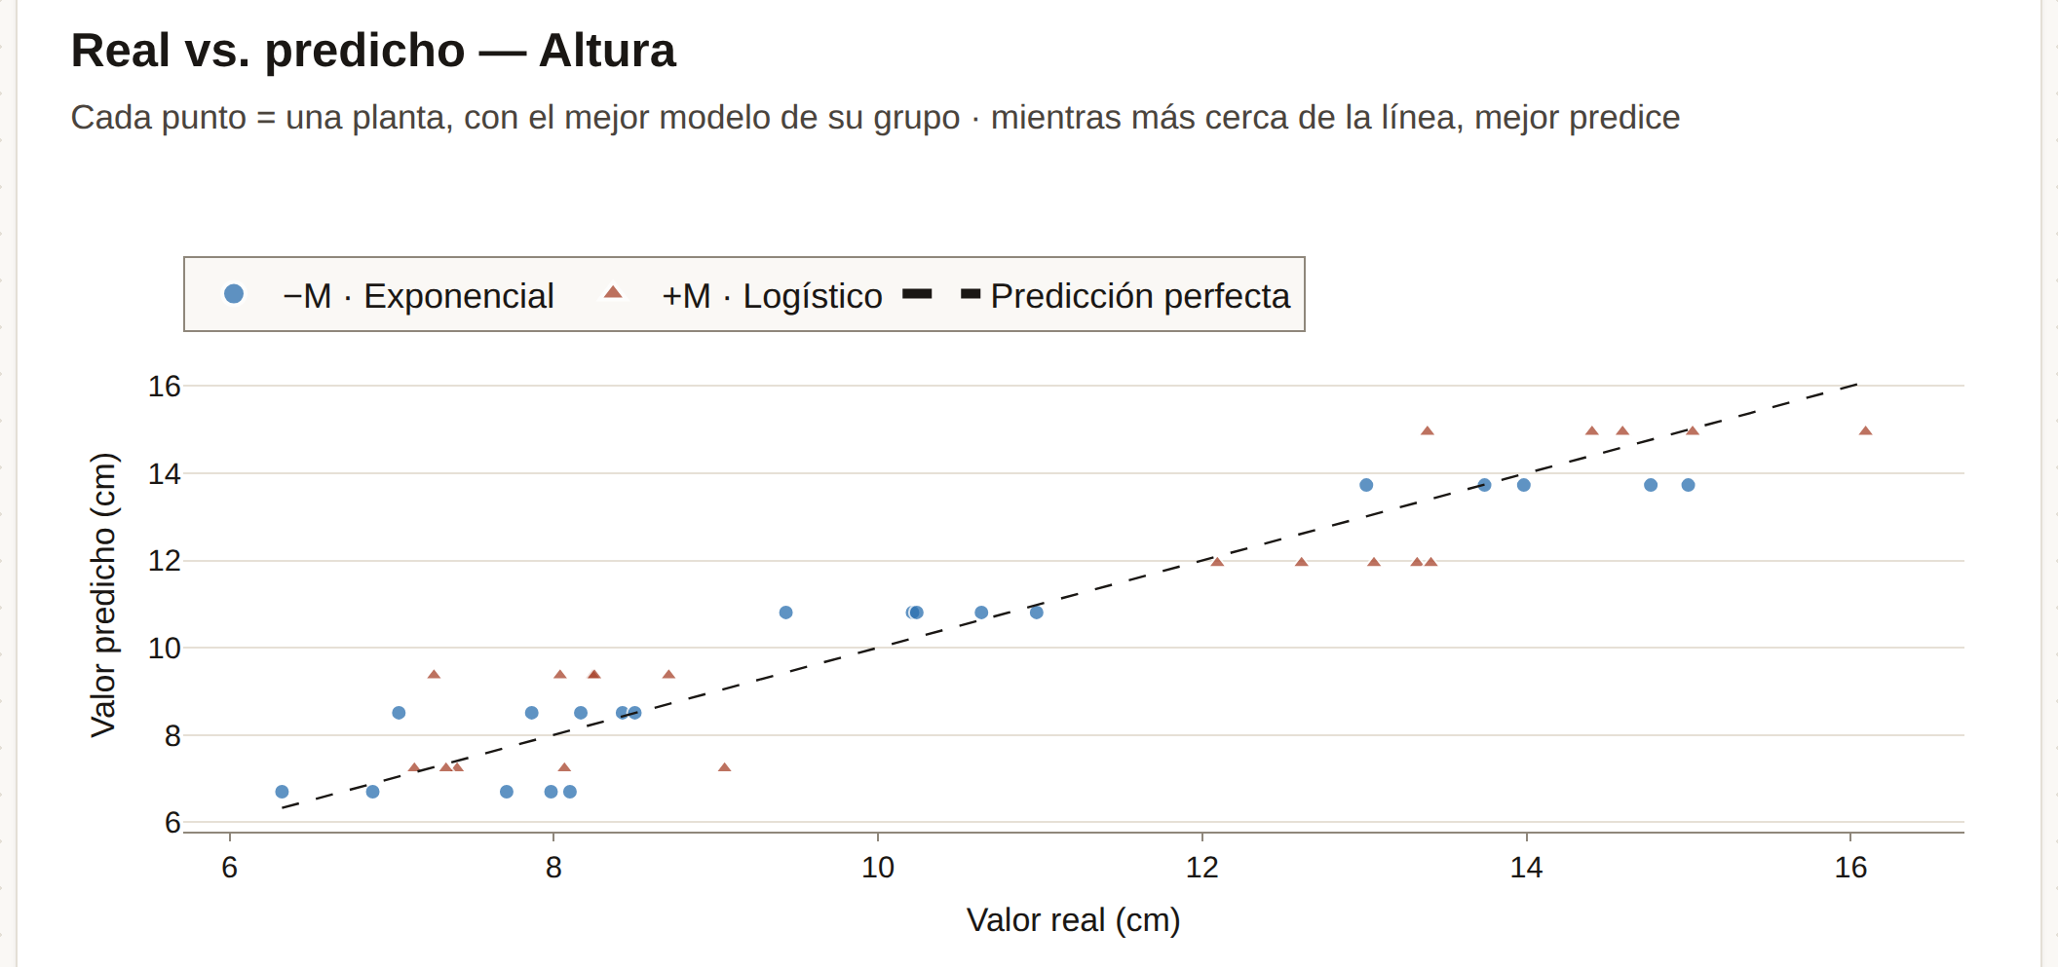
Figura 12. Validación interna: valor predicho frente a valor observado de cada plántula para la altura (−M exponencial, +M logístico); la línea discontinua representa la predicción perfecta.
Resultado. Los valores predichos por el modelo seleccionado se distribuyeron alrededor de la línea de predicción perfecta sin sesgo global apreciable (Figura 12). La Tabla 15 resume la validación interna: el error absoluto medio fue de 0.65 y 0.89 cm en altura, 0.025 y 0.057 g en biomasa, 0.70 y 0.59 hojas, y 7.3 y 7.8 cm² en área foliar (−M y +M, respectivamente). La validación se considera superada en biomasa, número de hojas y área foliar, y superada con reservas en la altura, por el patrón residual por fecha descrito en la sección 3.8.
Tabla 15. Validación interna del modelo seleccionado para cada variable y grupo.
Variable | Grupo | Modelo seleccionado | R² | RMSE | MAE | Validación interna
Altura (cm) | −M | Exponencial | 0.9082 | 0.8182 | 0.6483 | Con reservas (patrón por día)
 | +M | Logístico | 0.8769 | 1.0759 | 0.8911 | Con reservas (patrón por día)
Biomasa total (g) | −M | Logístico | 0.9968 | 0.0324 | 0.0253 | Superada
 | +M | Logístico | 0.9940 | 0.0796 | 0.0574 | Superada
Número de hojas (u) | −M | Logístico | 0.9411 | 0.8871 | 0.6993 | Superada
 | +M | Logístico | 0.9623 | 0.7381 | 0.5916 | Superada
Área foliar (cm²) | −M | Gompertz | 0.9720 | 11.7984 | 7.3054 | Superada
 | +M | Exponencial | 0.9933 | 11.4820 | 7.7969 | Superada
Discusión. La validación interna confirma que el modelo reproduce los datos con los que se calibró, con coeficientes de determinación altos y errores pequeños frente a la magnitud de cada variable. No obstante, como advierten Archontoulis y Miguez (2015), un R² alto no garantiza por sí solo un modelo adecuado: el patrón residual de la altura muestra que el ajuste puede ser globalmente bueno y, aun así, equivocarse de forma sistemática en ciertas etapas.
Conclusión. El modelo seleccionado supera la validación interna en tres de las cuatro variables y, con reservas, en la altura.

3.11. Fase 5 — Validación externa
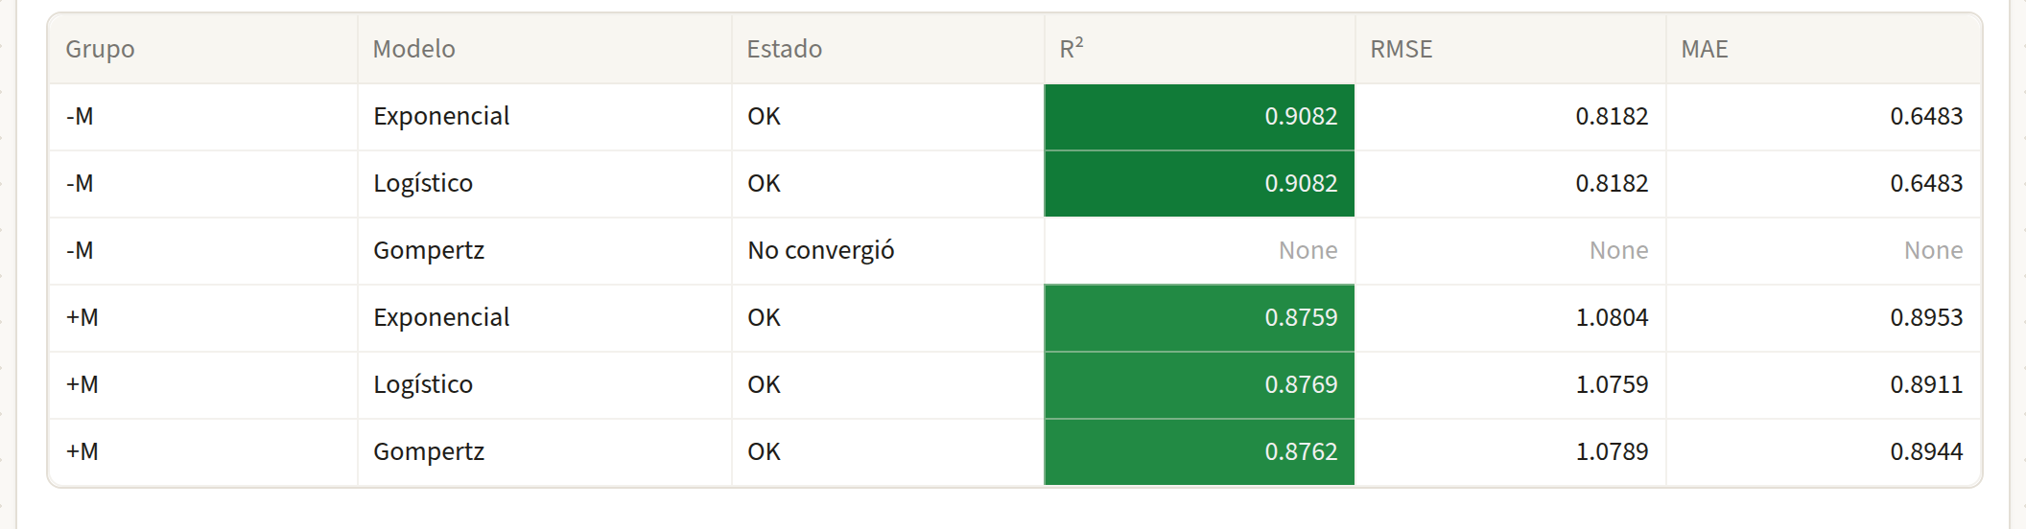
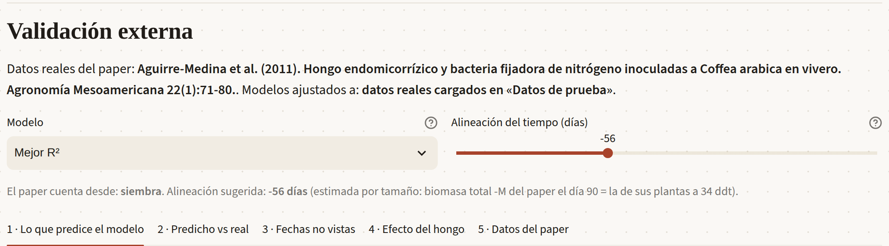
Figura 13. Validación externa en el prototipo: configuración del contraste con Aguirre-Medina et al. (2011) (alineación −56 días) y resumen del error al predecir el número de hojas del experimento independiente.
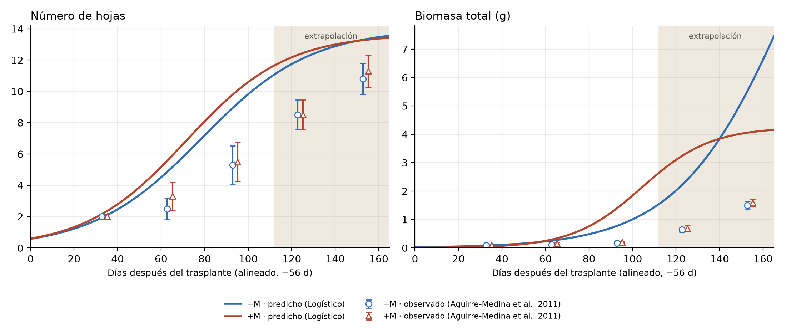
Figura 14. Predicción del modelo seleccionado (líneas) frente a las medias ± DE observadas en el experimento independiente de Aguirre-Medina et al. (2011) (marcadores), para el número de hojas y la biomasa total; la zona sombreada corresponde a la extrapolación más allá de los 112 ddt.
Resultado. Los datos de validación externa proceden de Aguirre-Medina et al. (2011), un experimento independiente con Coffea arabica en vivero inoculado con un hongo endomicorrízico; como ese estudio cuenta el tiempo desde la siembra, el eje se alineó en −56 días, estimados por tamaño (Figura 13). Las variables comunes a ambos estudios son el número de hojas y la biomasa total. El modelo ajustado al estudio principal sobreestimó de forma sistemática los valores del experimento independiente (Figura 14): en el número de hojas el error porcentual medio fue de 57 % y 56 % dentro del rango de datos del ajuste y de 32 % en la extrapolación, con R² de 0.32 y 0.23, RMSE de 2.8 y 3.0 hojas y un sesgo medio de +2.5 y +2.6 hojas (−M y +M); en la biomasa el error medio fue de 215 % y 259 %, con R² negativo (Tabla 16). En cambio, cuando las mismas estructuras se ajustaron directamente a las medias del experimento independiente, reprodujeron el signo del efecto de la inoculación en la mayoría de las fechas (Tabla 17), y al ajustar con las primeras fechas y predecir la última el error fue de 8 % a 27 % en la biomasa y de 9 % a 29 % en el número de hojas.
Tabla 16. Error del modelo seleccionado al predecir los datos de validación externa (Aguirre-Medina et al., 2011; alineación −56 días).
Variable | Grupo | Modelo | n | R² | RMSE | MAE | Error dentro (%) | Error extrap. (%) | Error total (%)
Número de hojas | −M | Logístico | 5 | 0.318 | 2.809 | 2.472 | 57.4 | 32.5 | 47.4
 | +M | Logístico | 5 | 0.226 | 2.991 | 2.601 | 55.7 | 31.7 | 46.1
Biomasa total | −M | Logístico | 5 | −13.245 | 2.041 | 1.333 | 178.4 | 269.3 | 214.8
 | +M | Logístico | 5 | −8.278 | 1.710 | 1.311 | 251.5 | 269.4 | 258.7
Nota: «Error dentro» = error porcentual medio en las fechas comprendidas en el rango de datos del ajuste (28 – 112 ddt); «Error extrap.» = fechas posteriores. Un R² negativo indica que el modelo predice peor que la media de los datos de validación.
Tabla 17. Efecto de la inoculación observado y modelado en el experimento de validación externa (días después de la siembra).
Variable | Día (dds) | Efecto observado (%) | Efecto modelado (%) | Coincidencia
Biomasa total | 90 | −1.2 | +96.7 | Dirección opuesta
 | 120 | +34.7 | +54.5 | Misma dirección
 | 150 | +27.6 | +24.0 | Misma dirección
 | 180 | +6.5 | +5.9 | Misma dirección
 | 210 | +5.3 | +5.3 | Misma dirección
Número de hojas | 90 | +0.0 | +28.5 | Sin diferencia real
 | 120 | +32.0 | +13.5 | Misma dirección
 | 150 | +3.8 | +4.4 | Misma dirección
 | 180 | +0.0 | +1.6 | Sin diferencia real
 | 210 | +4.6 | +4.0 | Misma dirección
Discusión. La baja concordancia cuantitativa se explica porque las plántulas del experimento de validación, con otro sustrato, otro aislamiento fúngico y otro manejo, crecieron más despacio que las del estudio principal: los parámetros de un modelo de crecimiento son específicos de las condiciones en que se calibran, como advierten Berruti et al. (2016) respecto de la dependencia de la respuesta a la combinación planta–hongo y al sustrato. Sin embargo, la forma de la curva y el sentido del efecto de la inoculación sí se reproducen, y la predicción de fechas no vistas con el mismo experimento alcanzó errores de 8 % a 29 %. Este resultado se distancia del precedente de Landis y Fraser (2008), quienes parametrizaron una simulación con datos publicados ajenos y reprodujeron la variación de biomasa entre escenarios con y sin inoculación; alcanzar ese nivel exigiría calibrar el modelo con datos de más de un experimento.
Conclusión. El modelo no supera la validación externa en términos cuantitativos —sus parámetros no son transferibles a otro experimento sin recalibración—, pero sí en términos cualitativos: la estructura logística y el sentido positivo del efecto de la inoculación son coherentes con un experimento independiente en Coffea arabica.

3.12. Limitaciones del estudio
El trabajo presenta tres limitaciones que conviene explicitar. Primero, al basarse en datos secundarios, la calibración queda condicionada por el número de puntos temporales y por la precisión con que las fuentes reportan sus mediciones, y no fue posible acceder a las observaciones individuales sino únicamente a los estadísticos agregados publicados. Segundo, los modelos empleados son descriptivos y no mecanicistas: representan la trayectoria del crecimiento pero no los procesos fisiológicos subyacentes de la simbiosis, como el intercambio de carbono y fósforo en la interfaz raíz–hongo, que otros trabajos sí abordan explícitamente (Landis & Fraser, 2008; Schnepf et al., 2016). Tercero, la respuesta a la inoculación depende de la combinación planta–hongo y de las condiciones del sustrato (Berruti et al., 2016), por lo que los parámetros estimados no deben extrapolarse a cultivares, especies fúngicas o sustratos distintos sin recalibración. Estas limitaciones delimitan el alcance de las conclusiones y orientan las líneas de trabajo futuro.
A ellas se suman dos limitaciones propias de los resultados obtenidos. Por un lado, el periodo de muestreo disponible (28 a 112 ddt, cuatro fechas) no captura la fase de estabilización en la mayoría de las variables, lo que impide identificar la asíntota y explica que el modelo de Gompertz no convergiera en tres combinaciones. Por otro, las réplicas individuales se reconstruyeron a partir de estadísticos publicados, de modo que las pruebas t, los intervalos de confianza y las pruebas sobre los residuales dependen de esa reconstrucción.

4. Conclusiones
La pregunta que orientó este trabajo era cuál de los modelos de crecimiento exponencial, logístico y de Gompertz representa mejor el crecimiento de plántulas de Coffea arabica con y sin inoculación con hongos micorrízicos arbusculares. Con base en los criterios de bondad de ajuste aplicados, el modelo logístico resultó el más adecuado, con R² entre 0.877 y 0.997 y el menor RMSE en las combinaciones en que fue superior; esta prevalencia se mantuvo en la biomasa total y el número de hojas en ambos tratamientos y en la altura del grupo inoculado, mientras que en la altura del control y en el área foliar su desempeño fue equivalente al de los otros modelos (diferencias de R² inferiores a 0.001), porque en el periodo de 28 a 112 ddt esas variables no alcanzaron todavía la fase de desaceleración. El procedimiento de ajuste se verificó con datos de prueba, en los que identificó la estructura correcta y recuperó los parámetros con errores inferiores a 5 % en la mayoría de los casos.
El contraste de los parámetros estimados entre el tratamiento inoculado y el control indicó que la inoculación con HMA actúa principalmente sobre la tasa de crecimiento k —22 % mayor en el área foliar y 10 % mayor en la biomasa total— y sobre el tiempo de inflexión t₀, que se adelantó unos 7 días en el número de hojas, y no sobre la asíntota A, que no difirió entre tratamientos en el número de hojas; esto se interpreta como un adelanto en el tiempo necesario para alcanzar el tamaño de trasplante, más que como un mayor tamaño final demostrable. Al cierre del periodo de vivero, el efecto fue estadísticamente significativo en el área foliar (+97 %) y en la biomasa total (+72 %), y no significativo en la altura (+4 %) ni en el número de hojas (+5 %).
En cuanto a la validación, el modelo seleccionado reprodujo con precisión el estudio principal (validación interna superada en biomasa, número de hojas y área foliar, y con reservas en la altura), pero al predecir un experimento independiente (Aguirre-Medina et al., 2011) mostró errores medios superiores al 50 %: su estructura y el sentido del efecto de la inoculación son generalizables, mientras que sus parámetros requieren recalibración para cada sistema de producción.
En el plano aplicado, disponer de una estructura matemática común permite expresar el efecto de la inoculación en parámetros interpretables y comparables entre estudios, en lugar de valores finales aislados difícilmente extrapolables, y ofrece a los viveros un criterio cuantitativo para evaluar bioinsumos y estimar el momento de trasplante. En el plano teórico, el trabajo aporta un antecedente de comparación sistemática de estructuras funcionales aplicada al sistema Coffea arabica–HMA, ámbito en el que los modelos disponibles se habían concentrado en escalas de hifa, raíz o ecosistema (Huang et al., 2022; Landis & Fraser, 2008; Meyer et al., 2010; Schnepf et al., 2016) [COMPLETAR: verificar que la cita corresponde].
Las limitaciones señaladas —dependencia de datos secundarios agregados, carácter descriptivo y no mecanicista de los modelos, y especificidad de la respuesta a la combinación planta–hongo y al sustrato (Berruti et al., 2016)— definen las líneas de trabajo futuro. Se recomienda, en primer lugar, validar la simulación con datos primarios propios obtenidos en vivero bajo condiciones controladas; en segundo lugar, ampliar la comparación a otras estructuras funcionales asintóticas de la familia Unified-Richards (Tjørve & Tjørve, 2017); y en tercer lugar, avanzar hacia formulaciones que acoplen la trayectoria de crecimiento con los procesos de intercambio de carbono y fósforo en la interfaz raíz–hongo, integrando el enfoque descriptivo aquí adoptado con los modelos mecanicistas existentes (Landis & Fraser, 2008; Schnepf et al., 2016).

Agradecimientos
[COMPLETAR: agradecimientos a la Universidad Simón Bolívar, al programa de Formación para la Investigación, al tutor y a las fuentes de financiación si las hubiere.]
Referencias

[1] M. Parniske, “Arbuscular mycorrhiza: the mother of plant root endosymbioses,” Nat. Rev. Microbiol., vol. 6, no. 10, pp. 763–775, Oct. 2008, doi: 10.1038/nrmicro1987.
[2] Mycorrhizal Symbiosis. Elsevier, 2008. doi: 10.1016/B978-0-12-370526-6.X5001-6.
[3] R. M. Augé, H. D. Toler, and A. M. Saxton, “Arbuscular mycorrhizal symbiosis alters stomatal conductance of host plants more under drought than under amply watered conditions: a meta-analysis,” Mycorrhiza, vol. 25, no. 1, pp. 13–24, Jan. 2015, doi: 10.1007/s00572-014-0585-4.
[4] A. Berruti, E. Lumini, R. Balestrini, and V. Bianciotto, “Arbuscular Mycorrhizal Fungi as Natural Biofertilizers: Let’s Benefit from Past Successes,” Front. Microbiol., vol. 6, Jan. 2016, doi: 10.3389/fmicb.2015.01559.
[5] F. M. Martin and M. G. A. van der Heijden, “The mycorrhizal symbiosis: research frontiers in genomics, ecology, and agricultural application,” New Phytologist, vol. 242, no. 4, pp. 1486–1506, May 2024, doi: 10.1111/nph.19541.
[6] A. Willis, B. F. Rodrigues, and P. J. C. Harris, “The Ecology of Arbuscular Mycorrhizal Fungi,” CRC. Crit. Rev. Plant Sci., vol. 32, no. 1, pp. 1–20, Jan. 2013, doi: 10.1080/07352689.2012.683375.
[7] A. J. Fonseca, A. F. de Freitas, G. R. Carvalho, M. A. C. Carneiro, D. J. M. Vilela, and L. de O. Fassio, “Arbuscular mycorrhizal fungus on the initial growth and nutrition of Coffea arabica L. genotypes,” Ciência e Agrotecnologia, vol. 43, 2019, doi: 10.1590/1413-7054201943006919.
[8] F. H. V. Araújo, R. de S. Cruz, D. W. B. Porto, C. M. M. Machado, and A. C. França, “Effects of mycorrhizal association and phosphate fertilization on the initial growth of coffee plants,” Pesqui. Agropecu. Trop., vol. 50, 2020, doi: 10.1590/1983-40632020v5058646.
[9] M. Chialva et al., “The mycorrhizal root‐shoot axis elicits Coffea arabica growth under low phosphate conditions,” New Phytologist, vol. 239, no. 1, pp. 271–285, Jul. 2023, doi: 10.1111/nph.18946.
[10] C. C. Gomes Júnior et al., “Boosting coffee seedling performance through arbuscular mycorrhizal association,” Mycorrhiza, vol. 35, no. 6, p. 69, Dec. 2025, doi: 10.1007/s00572-025-01245-0.
[11] M. A. C. Guivin et al., “Arbuscular mycorrhizal fungi native to Perú improve growth and physiological responses of Coffea arabica,” May 23, 2023. doi: 10.21203/rs.3.rs-2878642/v1.
[12] S. V. Archontoulis and F. E. Miguez, “Nonlinear Regression Models and Applications in Agricultural Research,” Agron. J., vol. 107, no. 2, pp. 786–798, Mar. 2015, doi: 10.2134/agronj2012.0506.
[13] K. M. C. Tjørve and E. Tjørve, “The use of Gompertz models in growth analyses, and new Gompertz-model approach: An addition to the Unified-Richards family,” PLoS One, vol. 12, no. 6, p. e0178691, Jun. 2017, doi: 10.1371/journal.pone.0178691.
[14] X. Yin and P. C. Struik, “Modelling the crop: from system dynamics to systems biology,” J. Exp. Bot., vol. 61, no. 8, pp. 2171–2183, May 2010, doi: 10.1093/jxb/erp375.
[15] R. de J. López-Escudero, F. Gallardo-López, G. López-Romero, V. Lango-Reynoso, C. J. López-Collado, and H. D. Inurreta-Agruirre, “Modelos de simulación de cultivos como herramienta para el análisis de agroecosistemas,” Rev. Mex. De Cienc. Agric., vol. 16, no. 4, p. e3674, Jul. 2025, doi: 10.29312/remexca.v16i4.3674.
[16] G. L. Hammer et al., “Adapting APSIM to model the physiology and genetics of complex adaptive traits in field crops,” J. Exp. Bot., vol. 61, no. 8, pp. 2185–2202, May 2010, doi: 10.1093/jxb/erq095.
[17] B. Basso and J. Antle, “Digital agriculture to design sustainable agricultural systems,” Nat. Sustain., vol. 3, no. 4, pp. 254–256, Apr. 2020, doi: 10.1038/s41893-020-0510-0.
[18] A. Schnepf, D. Leitner, P. F. Schweiger, P. Scholl, and J. Jansa, “L-System model for the growth of arbuscular mycorrhizal fungi, both within and outside of their host roots,” J. R. Soc. Interface, vol. 13, no. 117, p. 20160129, Apr. 2016, doi: 10.1098/rsif.2016.0129.
[19] A. Meyer, R. Grote, A. Polle, and K. Butterbach-Bahl, “Simulating mycorrhiza contribution to forest C- and N cycling-the MYCOFON model,” Plant Soil, vol. 327, no. 1–2, pp. 493–517, Feb. 2010, doi: 10.1007/s11104-009-0017-y.
[20] W. Huang, P. M. van Bodegom, T. Viskari, J. Liski, and N. A. Soudzilovskaia, “Implementation of mycorrhizal mechanisms into soil carbon model improves the prediction of long-term processes of plant litter decomposition,” Biogeosciences, vol. 19, no. 5, pp. 1469–1490, Mar. 2022, doi: 10.5194/bg-19-1469-2022.
[21] F. C. Landis and L. H. Fraser, “A new model of carbon and phosphorus transfers in arbuscular mycorrhizas,” New Phytologist, vol. 177, no. 2, pp. 466–479, Jan. 2008, doi: 10.1111/j.1469-8137.2007.02268.x.
[22] S. V. Archontoulis and F. E. Miguez, “Nonlinear Regression Models and Applications in Agricultural Research,” Agron. J., vol. 107, no. 2, pp. 786–798, Mar. 2015, doi: 10.2134/agronj2012.0506.
[23] R. de J. López-Escudero, F. Gallardo-López, G. López-Romero, V. Lango-Reynoso, C. J. López-Collado, and H. D. Inurreta-Agruirre, “Modelos de simulación de cultivos como herramienta para el análisis de agroecosistemas,” Rev. Mex. De Cienc. Agric., vol. 16, no. 4, p. e3674, Jul. 2025, doi: 10.29312/remexca.v16i4.3674.
[24] T. J. Fernandes, A. A. Pereira, J. A. Muniz, and T. V. Savian, “Seleção de modelos não lineares para a descrição das curvas de crescimento do fruto do cafeeiro,” Coffee Science, vol. 9, no. 2, pp. 207–215, Apr./Jun. 2014.

